Приложение

к распоряжению Администрации города
от 26.12.2025 № 18702

Перечень мест расположения на территории города Челябинска платных парковок
(парковочных мест)

Платная парковка № 1

Местоположение объекта: город Челябинск, Советский район, улица Тимирязева, 30.
Площадь земельного участка: 261 кв. м.
Количество парковочных мест: 17 машиномест.
Количество парковочных мест для размещения транспортных средств лиц с ограниченными возможностями здоровья (инвалидов): 2 машиноместа.
Обозначение характерных точек границы | Координаты, м |  | Горизонтальное проложение, м
Обозначение характерных точек границы | X | Y | Горизонтальное проложение, м
н1 | 605510.73 | 2323787.59 | 56.85
н2 | 605514.42 | 2323844.32 | 4.73
н3 | 605510.15 | 2323846.36 | 59.67
н4 | 605506.11 | 2323786.83 | 4.69
н1 | 605510.73 | 2323787.59 | 0.00
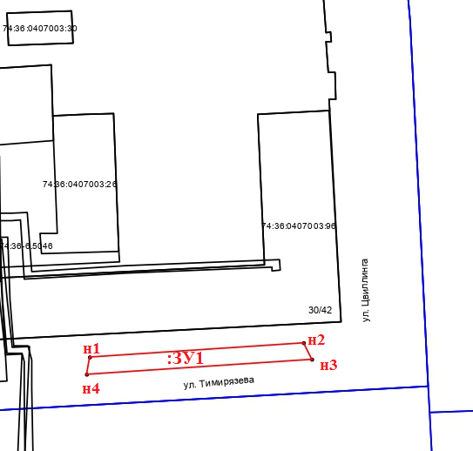
Масштаб: 1:750
Система координат МСК-74
Условные обозначения:
:ЗУ1 | - обозначение образуемого земельного участка;
 | - граница образуемого земельного участка;
- существующая часть границы, имеющиеся в ЕГРН сведения о которой
достаточны для определения ее местоположения;
 | - граница кадастрового квартала;
н1 | - обозначение характерной точки границы образуемого земельного участка;
:96 | - кадастровый номер земельного участка, сведения о котором содержатся  в ЕГРН;
74:36:0407003 | - обозначение номера кадастрового квартала.

Платная парковка № 2

Местоположение объекта: город Челябинск, Советский район, улица Тимирязева, 33.
Площадь земельного участка: 271 кв. м.
Количество парковочных мест: 3 машиноместа.
Количество парковочных мест для размещения транспортных средств лиц с ограниченными возможностями здоровья (инвалидов): 1 машиноместо.
Обозначение характерных точек границы | Координаты, м |  | Горизонтальное проложение, м
Обозначение характерных точек границы | X | Y | Горизонтальное проложение, м
н1 | 605490.60 | 2323767.30 | 68.67
н2 | 605493.98 | 2323835.90 | 3.95
н3 | 605490.04 | 2323836.11 | 67.38
н4 | 605486.63 | 2323768.82 | 4.24
н1 | 605490.60 | 2323767.30 | 0.00
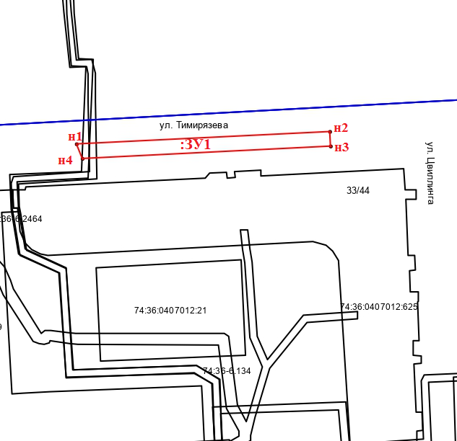
Масштаб: 1:750
Система координат МСК-74
Условные обозначения:
:ЗУ1 | - обозначение образуемого земельного участка;
 | - граница образуемого земельного участка;
- существующая часть границы, имеющиеся в ЕГРН сведения о которой
достаточны для определения ее местоположения;
 | - граница кадастрового квартала;
н1 | - обозначение характерной точки границы образуемого земельного участка;
:21 | - кадастровый номер земельного участка, сведения о котором содержатся  в ЕГРН;
74:36:0407012 | - обозначение номера кадастрового квартала.

Платная парковка № 3

Местоположение объекта: город Челябинск, Советский район, улица Тимирязева, 30 (со стороны улицы Цвиллинга).
Площадь земельного участка: 204 кв. м.
Количество парковочных мест: 7 машиномест.
Количество парковочных мест для размещения транспортных средств лиц с ограниченными возможностями здоровья (инвалидов): 1 машиноместо.
Обозначение характерных точек границы | Координаты, м |  | Горизонтальное проложение, м
Обозначение характерных точек границы | X | Y | Горизонтальное проложение, м
н1 | 605589.42 | 2323856.44 | 4.06
н2 | 605591.44 | 2323859.97 | 58.33
н3 | 605533.17 | 2323862.68 | 4.46
н4 | 605535.54 | 2323858.91 | 53.94
н1 | 605589.42 | 2323856.44 | 0.00
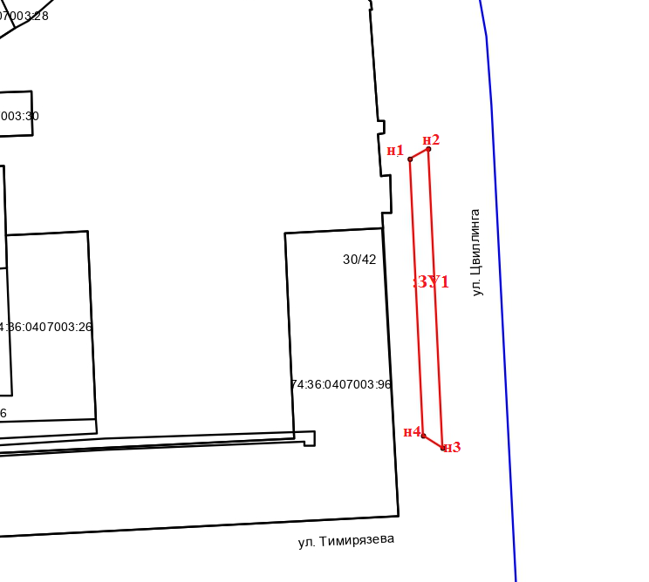
Масштаб: 1:750
Система координат МСК-74
Условные обозначения:
:ЗУ1 | - обозначение образуемого земельного участка;
 | - граница образуемого земельного участка;
- существующая часть границы, имеющиеся в ЕГРН сведения о которой
достаточны для определения ее местоположения;
 | - граница кадастрового квартала;
н1 | - обозначение характерной точки границы образуемого земельного участка;
:96 | - кадастровый номер земельного участка, сведения о котором содержатся  в ЕГРН;
74:36:0407003 | - обозначение номера кадастрового квартала.

Платная парковка № 4

Местоположение объекта: город Челябинск, Советский район, улица Тимирязева, 33 (со стороны улицы Цвиллинга).
Площадь земельного участка: 130 кв. м.
Количество парковочных мест: 7 машиномест.
Количество парковочных мест для размещения транспортных средств лиц с ограниченными возможностями здоровья (инвалидов): 1 машиноместо.
Обозначение характерных точек границы | Координаты, м |  | Горизонтальное проложение, м
Обозначение характерных точек границы | X | Y | Горизонтальное проложение, м
н1 | 605464.22 | 2323865.86 | 3.41
н2 | 605466.06 | 2323868.73 | 47.97
н3 | 605418.14 | 2323871.05 | 3.81
н4 | 605420.66 | 2323868.19 | 43.63
н1 | 605464.22 | 2323865.86 | 0.00
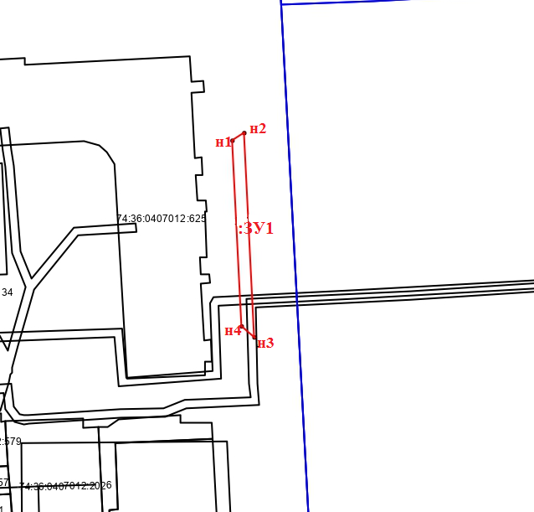
Масштаб: 1:750
Система координат МСК-74
Условные обозначения:
:ЗУ1 | - обозначение образуемого земельного участка;
 | - граница образуемого земельного участка;
 | - существующая часть границы, имеющиеся в ЕГРН сведения о которой достаточны для определения ее местоположения;
 | - граница кадастрового квартала;
н1 | - обозначение характерной точки границы образуемого земельного участка;
:21 | - кадастровый номер земельного участка, сведения о котором содержатся  в ЕГРН;
74:36:0407003 | - обозначение номера кадастрового квартала.

Платная парковка № 5

Местоположение объекта: город Челябинск, Советский район, улица Тимирязева, 36.
Площадь земельного участка: 297 кв. м.
Количество парковочных мест: 10 машиномест.
Количество парковочных мест для размещения транспортных средств лиц с ограниченными возможностями здоровья (инвалидов): 1 машиноместо.
Обозначение характерных точек границы | Координаты, м |  | Горизонтальное проложение, м
Обозначение характерных точек границы | X | Y | Горизонтальное проложение, м
н1 | 605491.37 | 2323417.36 | 67.19
н2 | 605494.51 | 2323484.48 | 0.96
н3 | 605494.32 | 2323485.42 | 1.67
н4 | 605493.12 | 2323486.58 | 1.36
н5 | 605491.92 | 2323487.21 | 1.58
н6 | 605490.39 | 2323487.61 | 72.04
н7 | 605487.15 | 2323415.64 | 1.25
н8 | 605488.40 | 2323415.57 | 0.83
н9 | 605489.17 | 2323415.89 | 2.65
н1 | 605491.37 | 2323417.36 | 0.00
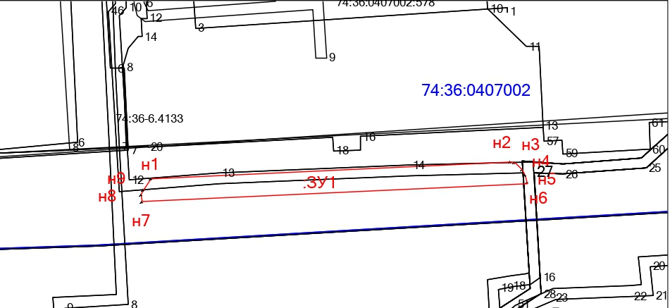
Масштаб: 1:700
Система координат МСК-74
Условные обозначения:
:ЗУ1 | - обозначение образуемого земельного участка;
 | - граница образуемого земельного участка;
 | - существующая часть границы, имеющиеся в ЕГРН сведения о которой достаточны для определения ее местоположения;
 | - граница кадастрового квартала;
н1 | - обозначение характерной точки границы образуемого земельного участка;
:578 | - кадастровый номер земельного участка, сведения о котором содержатся  в ЕГРН;
74:36:0407002 | - обозначение номера кадастрового квартала.

Платная парковка № 6

Местоположение объекта: город Челябинск, Советский район, улица Тимирязева, 36 (противоположная сторона).
Площадь земельного участка: 153 кв. м.
Количество парковочных мест: 5 машиномест.
Количество парковочных мест для размещения транспортных средств лиц с ограниченными возможностями здоровья (инвалидов): 1 машиноместо.
Обозначение характерных точек границы | Координаты, м |  | Горизонтальное проложение, м
Обозначение характерных точек границы | X | Y | Горизонтальное проложение, м
н1 | 605470.94 | 2323391.07 | 63.58
н2 | 605474.51 | 2323454.55 | 2.42
н3 | 605472.87 | 2323452.77 | 1.75
н4 | 605471.35 | 2323451.91 | 1.41
н5 | 605469.94 | 2323451.76 | 12.25
н6 | 605469.94 | 2323439.50 | 4.12
н7 | 605473.19 | 2323436.97 | 20.59
н8 | 605472.25 | 2323416.39 | 1.25
н9 | 605471.55 | 2323415.35 | 1.32
н10 | 605470.33 | 2323414.86 | 2.24
н11 | 605468.09 | 2323414.94 | 21.44
н12 | 605467.32 | 2323393.52 | 2.24
н13 | 605469.36 | 2323392.61 | 2.20
н1 | 605470.94 | 2323391.07 | 0.00
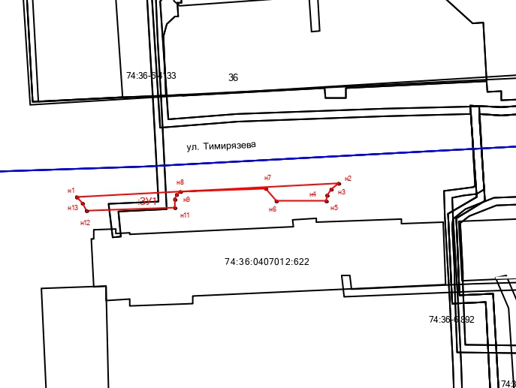
Масштаб: 1:750
Система координат МСК-74
Условные обозначения:
:ЗУ1 | - обозначение образуемого земельного участка;
 | - граница образуемого земельного участка;
 | - существующая часть границы, имеющиеся в ЕГРН сведения о которой достаточны для определения ее местоположения;
 | - граница кадастрового квартала;
н1 | - обозначение характерной точки границы образуемого земельного участка;
:622 | - кадастровый номер земельного участка, сведения о котором содержатся  в ЕГРН;
74:36:0407012 | - обозначение номера кадастрового квартала.

Платная парковка № 7

Местоположение объекта: город Челябинск, Центральный район, улица Цвиллинга, 2.
Площадь земельного участка: 125 кв. м.
Количество парковочных мест: 12 машиномест.
Количество парковочных мест для размещения транспортных средств лиц с ограниченными возможностями здоровья (инвалидов): 1 машиноместо.
Обозначение характерных точек границы | Координаты, м |  | Горизонтальное положение, м
Обозначение характерных точек границы | X | Y | Горизонтальное положение, м
н1 | 606472.53 | 2323664.75 | 1.93
н2 | 606473.82 | 2323666.18 | 0.84
н3 | 606474.59 | 2323666.52 | 73.94
н4 | 606400.72 | 2323669.64 | 0.72
н5 | 606401.27 | 2323669.18 | 1.04
н6 | 606401.22 | 2323668.14 | 29.33
н7 | 606430.51 | 2323666.62 | 1.33
н8 | 606431.83 | 2323666.77 | 0.81
н9 | 606432.64 | 2323666.73 | 0.82
н10 | 606433.42 | 2323666.48 | 39.15
н1 | 606472.53 | 2323664.75 | 0.00
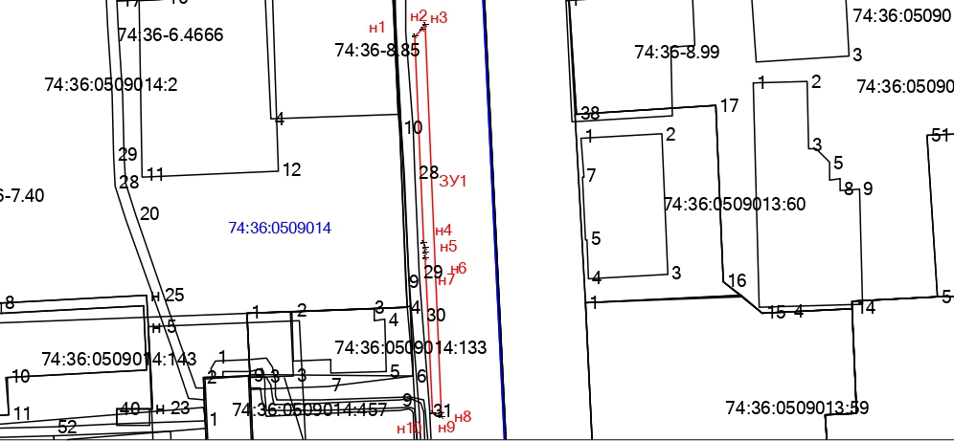
Масштаб: 1:1000
Система координат МСК-74
Условные обозначения:
:ЗУ1 | - обозначение образуемого земельного участка;
 | - граница образуемого земельного участка;
- существующая часть границы, имеющиеся в ЕГРН сведения о которой
достаточны для определения ее местоположения;
 | - граница кадастрового квартала;
н1 | - обозначение характерной точки границы образуемого земельного участка;
:133 | - кадастровый номер земельного участка, сведения о котором содержатся  в ЕГРН;
74:36:0509014 | - обозначение номера кадастрового квартала.

Платная парковка № 8

Местоположение объекта: город Челябинск, Центральный район, улица Цвиллинга, 10, 16.
Площадь земельного участка: 220 кв. м.
Количество парковочных мест: 10 машиномест.
Количество парковочных мест для размещения транспортных средств лиц с ограниченными возможностями здоровья (инвалидов): 2 машиноместа.
Обозначение характерных точек границы | Координаты, м |  | Горизонтальное положение, м
Обозначение характерных точек границы | X | Y
:ЗУ1 (1)
н1 | 606329.80 | 2323672.16 |  | 2.06
н2 | 606331.04 | 2323673.80 |  | 52.92
н3 | 606278.27 | 2323677.78 |  | 5.78
н4 | 606272.50 | 2323678.09 |  | 3.49
н5 | 606272.15 | 2323674.62 |  | 5.69
н6 | 606277.83 | 2323674.35 |  | 52.02
н1 | 606329.80 | 2323672.16 |  | 0.00
:ЗУ1 (2)
н7 | 606232.87 | 2323676.38 |  | 2.78
н8 | 606233.14 | 2323679.15 |  | 7.61
н9 | 606225.61 | 2323680.28 |  | 14.24
н10 | 606211.40 | 2323679.38 |  | 2.00
н11 | 606211.88 | 2323677.44 |  | 13.71
н12 | 606225.55 | 2323676.41 |  | 7.32
н7 | 606232.87 | 2323676.38 |  | 0.00
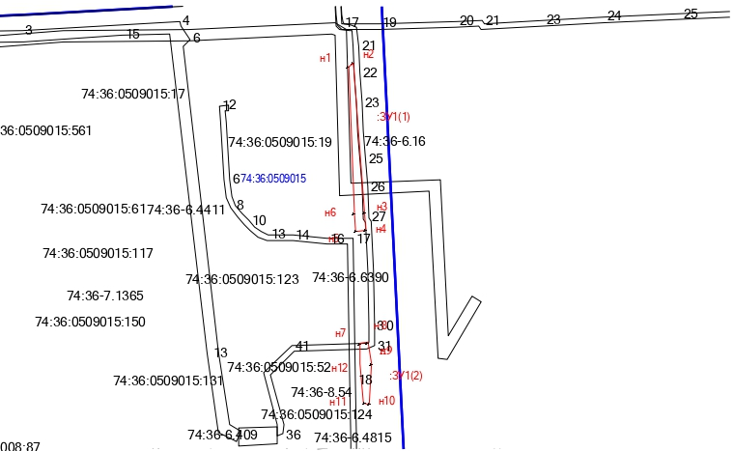
Масштаб: 1:1500
Система координат МСК-74
Условные обозначения:
:ЗУ1(1) | - обозначение образуемого земельного участка;
 | - граница образуемого земельного участка;
- существующая часть границы, имеющиеся в ЕГРН сведения о которой
достаточны для определения ее местоположения;
 | - граница кадастрового квартала;
н1 | - обозначение характерной точки границы образуемого земельного участка;
:123 | - кадастровый номер земельного участка, сведения о котором содержатся  в ЕГРН;
74:36:0509015 | - обозначение номера кадастрового квартала.

Платная парковка № 9

Местоположение объекта: город Челябинск, Центральный район, улица Цвиллинга, 35.
Площадь земельного участка: 108 кв. м.
Количество парковочных мест: 6 машиномест.
Количество парковочных мест для размещения транспортных средств лиц с ограниченными возможностями здоровья (инвалидов): 1 машиноместо.
Обозначение характерных точек границы | Координаты, м |  | Горизонтальное положение, м
Обозначение характерных точек границы | X | Y | Горизонтальное положение, м
н1 | 605697.38 | 2323826.51 | 2.36
н2 | 605698.39 | 2323828.64 | 51.54
н3 | 605661.09 | 2323864.21 | 2.14
н4 | 605659.05 | 2323863.58 | 53.32
н1 | 605697.38 | 2323826.51 | 0.00
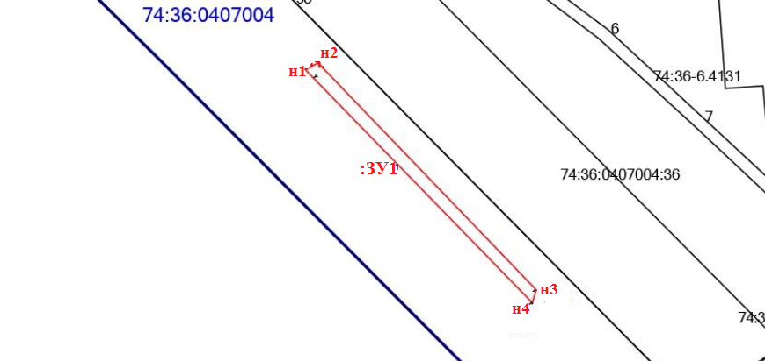
Масштаб: 1:800
Система координат МСК-74
Условные обозначения:
:ЗУ1 | - обозначение образуемого земельного участка;
 | - граница образуемого земельного участка;
- существующая часть границы, имеющиеся в ЕГРН сведения о которой
достаточны для определения ее местоположения;
 | - граница кадастрового квартала;
н1 | - обозначение характерной точки границы образуемого земельного участка;
:36 | - кадастровый номер земельного участка, сведения о котором содержатся  в ЕГРН;
74:36:0407004 | - обозначение номера кадастрового квартала.

Платная парковка № 10

Местоположение объекта: город Челябинск, Центральный район, улица Цвиллинга, 37.
Площадь земельного участка: 13 кв. м.
Количество парковочных мест: 7 машиномест.
Количество парковочных мест для размещения транспортных средств лиц с ограниченными возможностями здоровья (инвалидов): 0 машиномест
Обозначение характерных точек границы | Координаты, м |  | Горизонтальное положение, м
Обозначение характерных точек границы | X | Y | Горизонтальное положение, м
н1 | 605618.99 | 2323886.72 | 1.17
н2 | 605618.86 | 2323887.88 | 12.54
н3 | 605606.41 | 2323886.41 | 1.83
н4 | 605608.04 | 2323885.57 | 11.01
н1 | 605618.99 | 2323886.72 | 0.00
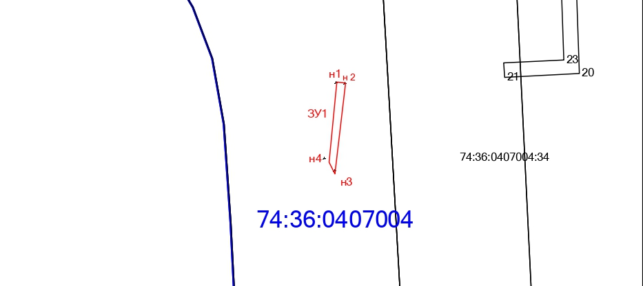
Масштаб: 1:500
Система координат МСК-74
Условные обозначения:
:ЗУ1 | - обозначение образуемого земельного участка;
 | - граница образуемого земельного участка;
- существующая часть границы, имеющиеся в ЕГРН сведения о которой
достаточны для определения ее местоположения;
 | - граница кадастрового квартала;
н1 | - обозначение характерной точки границы образуемого земельного участка;
:34 | - кадастровый номер земельного участка, сведения о котором содержатся  в ЕГРН;
74:36:0407004 | - обозначение номера кадастрового квартала.

Платная парковка № 11

Местоположение объекта: город Челябинск, Советский район, улица Цвиллинга, 39.
Площадь земельного участка: 170 кв. м.
Количество парковочных мест: 5 машиномест.
Количество парковочных мест для размещения транспортных средств лиц с ограниченными возможностями здоровья (инвалидов): 1 машиноместо.
Обозначение характерных точек границы | Координаты, м |  | Горизонтальное проложение, м
Обозначение характерных точек границы | X | Y | Горизонтальное проложение, м
н1 | 605470.18 | 2323893.59 | 5.41
н2 | 605467.78 | 2323898.44 | 33.44
н3 | 605434.35 | 2323899.22 | 5.01
н4 | 605434.35 | 2323894.21 | 35.83
н1 | 605470.18 | 2323893.59 | 0.00
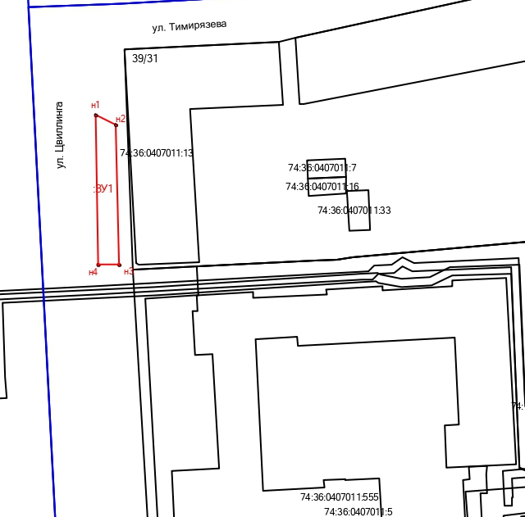
Масштаб: 1:750
Система координат МСК-74
Условные обозначения:
:ЗУ1 | - обозначение образуемого земельного участка;
 | - граница образуемого земельного участка;
- существующая часть границы, имеющиеся в ЕГРН сведения о которой
достаточны для определения ее местоположения;
 | - граница кадастрового квартала;
н1 | - обозначение характерной точки границы образуемого земельного участка;
:13 | - кадастровый номер земельного участка, сведения о котором содержатся  в ЕГРН;
74:36:0407011 | - обозначение номера кадастрового квартала.

Платная парковка № 12

Местоположение объекта: город Челябинск, Советский район, Театральная площадь.
Площадь земельного участка: 3453 кв. м.
Количество парковочных мест: 142 машиноместа.
Количество парковочных мест для размещения транспортных средств лиц с ограниченными возможностями здоровья (инвалидов): 15 машиномест.
Обозначение характерных точек границ | Координаты, м |  | Горизонтальное проложение, м
Обозначение характерных точек границ | Х | Y | Горизонтальное проложение, м
н1 | 605474.92 | 2323562.21 | 49.95
н2 | 605477.94 | 2323612.07 | 20.40
н3 | 605478.80 | 2323632.45 | 50.94
н4 | 605481.64 | 2323683.31 | 28.62
н5 | 605453.06 | 2323684.82 | 121.69
н6 | 605446.84 | 2323563.29 | 28.10
н1 | 605474.92 | 2323562.21 | 0.00
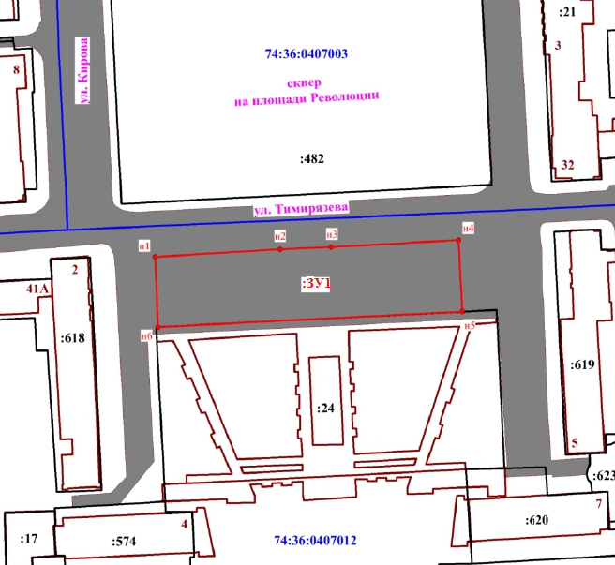
Масштаб 1:1500
Система координат МСК-74
Условные обозначения:
:ЗУ1 | - обозначение образуемого земельного участка;
_______ | - граница образуемого земельного участка;
 н1 | - обозначение характерной точки границы образуемого земельного участка;
________ | - существующая часть границы, имеющиеся в ЕГРН сведения о которой  достаточны для определения ее местоположения;
________ | - граница кадастрового квартала;
:24 | - кадастровый номер земельного участка, сведения о котором содержатся  в ЕГРН;
74:36:0407012 | - обозначение кадастрового квартала.

Платная парковка № 13

Местоположение объекта: город Челябинск, Советский район, Театральная площадь (Челябэнерго).
Площадь земельного участка: 2205 кв. м.
Количество парковочных мест: 72 машиноместа.
Количество парковочных мест для размещения транспортных средств лиц с ограниченными возможностями здоровья (инвалидов): 8 машиномест.
Обозна чение характерных точек границы | Координаты, м |  | Горизон тальное проложе ние, м | Обозна чение характерных точек границы | Координаты, м |  | Горизон тальное проложе ние, м
Обозна чение характерных точек границы | X | Y | Горизон тальное проложе ние, м | Обозна чение характерных точек границы | X | Y | Горизон тальное проложе ние, м
н1 | 605482.89 | 2323690.87 | 4.33 | н13 | 605390.87 | 2323718.50 | 16.58
н2 | 605482.89 | 2323695.20 | 1.23 | н14 | 605390.37 | 2323701.93 | 0.23
н3 | 605483.38 | 2323696.33 | 2.23 | н15 | 605390.60 | 2323701.92 | 0.12
н4 | 605485.24 | 2323697.56 | 15.37 | н16 | 605390.59 | 2323701.80 | 1.15
н5 | 605485.45 | 2323712.93 | 1.81 | н17 | 605391.75 | 2323701.74 | 0.68
н6 | 605483.84 | 2323713.75 | 0.93 | н18 | 605392.01 | 2323702.36 | 0.86
н7 | 605483.43 | 2323714.59 | 3.48 | н19 | 605392.80 | 2323702.73 | 61.07
н8 | 605483.62 | 2323718.07 | 89.34 | н20 | 605453.79 | 2323699.60 | 1.05
н9 | 605394.41 | 2323722.95 | 10.91 | н21 | 605453.76 | 2323698.55 | 6.72
н10 | 605394.73 | 2323733.86 | 6.26 | н22 | 605453.42 | 2323691.84 | 29.49
н11 | 605388.47 | 2323734.04 | 15.31 | н1 | 605482.89 | 2323690.87 | 0.00
н12 | 605388.02 | 2323718.74 | 2.86 | - | - | - | -
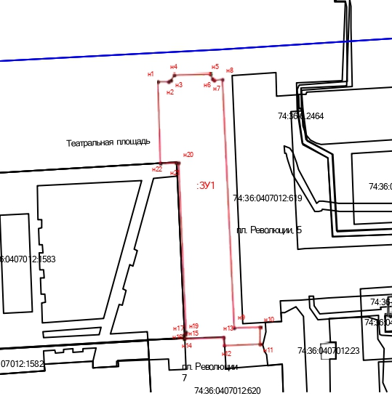
Масштаб: 1:1000
Система координат МСК-74
Условные обозначения:
:ЗУ1 | - обозначение образуемого земельного участка;
 | - граница образуемого земельного участка;
- существующая часть границы, имеющиеся в ЕГРН сведения о которой
достаточны для определения ее местоположения;
 | - граница кадастрового квартала;
н1 | - обозначение характерной точки границы образуемого земельного участка;
:620 | - кадастровый номер земельного участка, сведения о котором содержатся  в ЕГРН;
74:36:0407012 | - обозначение номера кадастрового квартала.
Платная парковка № 14

Местоположение объекта: город Челябинск, Советский район, площадь Революции (Челябинвестбанк).
Площадь земельного участка: 2916 кв. м.
Количество парковочных мест: 56 машиномест.
Количество парковочных мест для размещения транспортных средств лиц с ограниченными возможностями здоровья (инвалидов): 6 машиномест.
Обозна чение харак терных точек границ | Координаты, м |  | Горизон тальное проло жение, м | Обозна чение харак терных точек границ | Координаты, м |  | Горизон тальное проло жение, м
Обозна чение харак терных точек границ | Х | Y | Горизон тальное проло жение, м | Обозна чение харак терных точек границ | Х | Y | Горизон тальное проло жение, м
н1 | 605665.70 | 2323507.52 | 7.83 | н10 | 605564.40 | 2323513.33 | 1.27
н2 | 605666.19 | 2323515.33 | 22.66 | н11 | 605565.15 | 2323514.35 | 0.51
н3 | 605643.59 | 2323516.91 | 20.54 | н12 | 605565.57 | 2323514.64 | 1.99
н4 | 605644.47 | 2323537.43 | 140.79 | н13 | 605567.25 | 2323515.70 | 2.43
н5 | 605503.88 | 2323544.89 | 11.12 | н14 | 605569.52 | 2323516.56 | 32.86
н6 | 605503.47 | 2323533.78 | 60.66 | н15 | 605602.34 | 2323514.96 | 12.05
н7 | 605564.09 | 2323531.61 | 21.29 | н16 | 605614.34 | 2323513.88 | 9.85
н8 | 605563.36 | 2323510.33 | 2.03 | н17 | 605623.31 | 2323509.82 | 42.45
н9 | 605563.96 | 2323512.27 | 1.15 | н1 | 605665.70 | 2323507.52 | 0.00
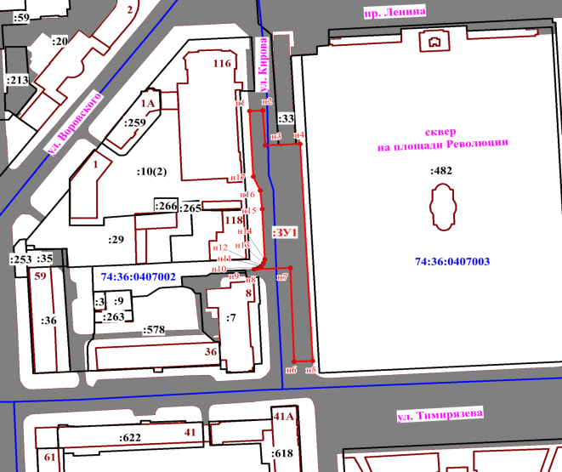
Масштаб 1:1500
Система координат МСК-74
Условные обозначения:
:ЗУ1 | - обозначение образуемого земельного участка;
_______ | - граница образуемого земельного участка;
 н1 | - обозначение характерной точки границы образуемого земельного участка;
________ | - существующая часть границы, имеющиеся в ЕГРН сведения о которой  достаточны для определения ее местоположения;
________ | - граница кадастрового квартала;
:482 | - кадастровый номер земельного участка, сведения о котором содержатся  в ЕГРН;
74:36:0407002 | - обозначение кадастрового квартала.

Платная парковка № 15

Местоположение объекта: город Челябинск, Советский район, площадь Революции (ЮУЖД).
Площадь земельного участка: 750 кв. м.
Количество парковочных мест: 38 машиноместа.
Количество парковочных мест для размещения транспортных средств лиц с ограниченными возможностями здоровья (инвалидов): 4 машиноместа.
Обозначение характерных точек границ | Координаты, м |  | Горизонтальное проложение, м
Обозначение характерных точек границ | Х | Y | Горизонтальное проложение, м
н1 | 605650.43 | 2323689.10 | 5.23
н2 | 605650.55 | 2323694.33 | 141.63
н3 | 605509.12 | 2323701.77 | 5.36
н4 | 605508.97 | 2323696.41 | 141.65
н1 | 605650.43 | 2323689.10 | 0.00
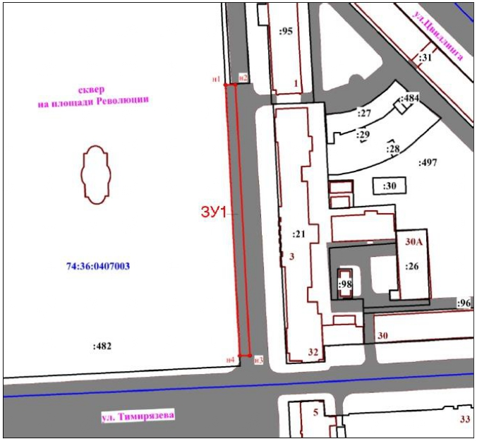
Масштаб 1:1500
Система координат МСК-74
Условные обозначения:
:ЗУ1 | - обозначение образуемого земельного участка;
_______ | - граница образуемого земельного участка;
 н1 | - обозначение характерной точки границы образуемого земельного участка;
________ | - существующая часть границы, имеющиеся в ЕГРН сведения о которой  достаточны для определения ее местоположения;
________ | - граница кадастрового квартала;
:482 | - кадастровый номер земельного участка, сведения о котором содержатся  в ЕГРН;
74:36:0407003 | - обозначение кадастрового квартала.

Платная парковка № 16

Местоположение объекта: город Челябинск, Центральный район, улица Сони Кривой, 24.
Площадь земельного участка: 376 кв. м.
Количество парковочных мест: 9 машиномест.
Количество парковочных мест для размещения транспортных средств лиц с ограниченными возможностями здоровья (инвалидов): 3 машиноместа.
Обозначение характерных точек границы | Координаты, м |  | Горизонтальное проложение, м
Обозначение характерных точек границы | X | Y | Горизонтальное проложение, м
н1 | 605554.04 | 2323222.55 | 30.28
н2 | 605555.51 | 2323252.79 | 17.69
н3 | 605537.92 | 2323250.99 | 30.68
н4 | 605546.73 | 2323221.60 | 7.37
н1 | 605554.04 | 2323222.55 | 0.00
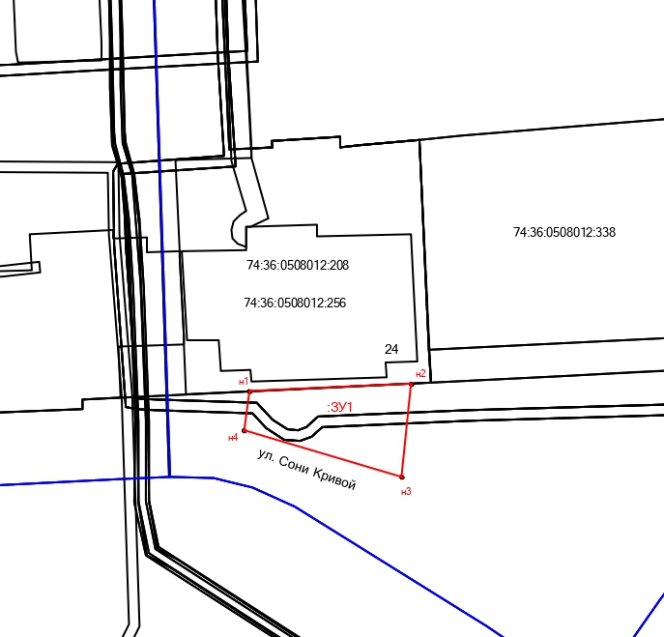
Масштаб: 1:750
Система координат МСК-74
Условные обозначения:
:ЗУ1 | - обозначение образуемого земельного участка;
 | - граница образуемого земельного участка;
- существующая часть границы, имеющиеся в ЕГРН сведения о которой
достаточны для определения ее местоположения;
 | - граница кадастрового квартала;
н1 | - обозначение характерной точки границы образуемого земельного участка;
:256 | - кадастровый номер земельного участка, сведения о котором содержатся  в ЕГРН;
74:36:0508012 | - обозначение номера кадастрового квартала.

Платная парковка № 17

Местоположение объекта: город Челябинск, Центральный район, улица Сони Кривой, 26.
Площадь земельного участка: 369 кв. м.
Количество парковочных мест: 15 машиномест.
Количество парковочных мест для размещения транспортных средств лиц с ограниченными возможностями здоровья (инвалидов): 2 машиноместа.
Обозначение характерных точек границы | Координаты, м |  | Горизонтальное проложение, м
Обозначение характерных точек границы | X | Y | Горизонтальное проложение, м
н1 | 605543.09 | 2323078.64 | 101.32
н2 | 605547.44 | 2323179.86 | 3.68
н3 | 605543.76 | 2323180.02 | 101.47
н4 | 605539.49 | 2323078.64 | 3.60
н1 | 605543.09 | 2323078.64 | 0.00
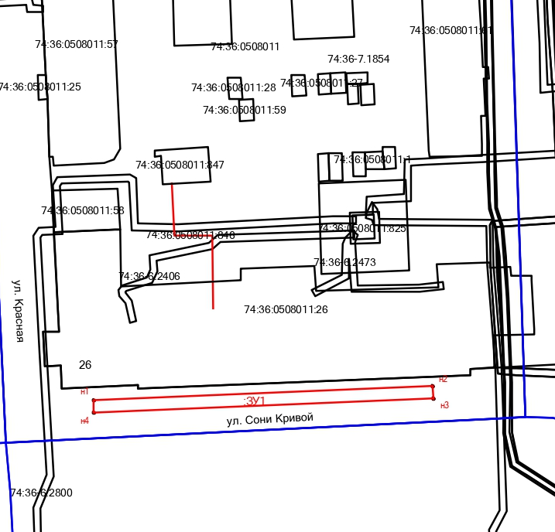
Масштаб: 1:1000
Система координат МСК-74
Условные обозначения:
:ЗУ1 | - обозначение образуемого земельного участка;
 | - граница образуемого земельного участка;
- существующая часть границы, имеющиеся в ЕГРН сведения о которой
достаточны для определения ее местоположения;
 | - граница кадастрового квартала;
н1 | - обозначение характерной точки границы образуемого земельного участка;
:26 | - кадастровый номер земельного участка, сведения о котором содержатся  в ЕГРН;
74:36:0508011 | - обозначение номера кадастрового квартала.

Платная парковка № 18

Местоположение объекта: город Челябинск, Центральный район, улица Красная, 40.
Площадь земельного участка: 117 кв. м.
Количество парковочных мест: 8 машиномест.
Количество парковочных мест для размещения транспортных средств лиц с ограниченными возможностями здоровья (инвалидов): 2 машиноместа.
Обозначение характерных точек границы | Координаты, м |  | Горизонтальное положение, м
Обозначение характерных точек границы | X | Y | Горизонтальное положение, м
н1 | 605506.02 | 2323043.25 | 2.02
н2 | 605506.07 | 2323045.27 | 57.67
н3 | 605448.46 | 2323047.79 | 2.04
н4 | 605448.42 | 2323045.75 | 57.65
н1 | 605506.02 | 2323043.25 | 0.00
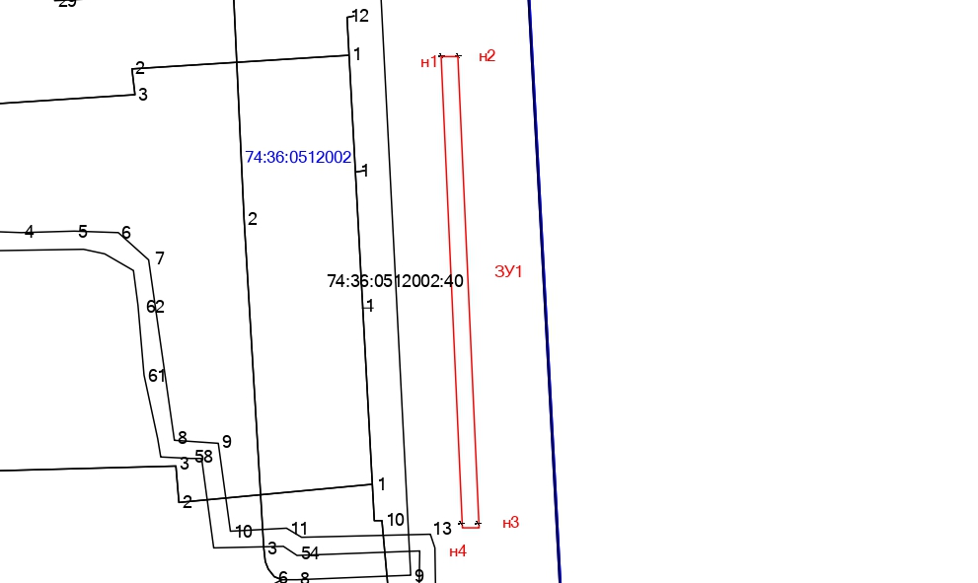
Масштаб: 1:700
Система координат МСК-74
Условные обозначения;
:ЗУ1 | - обозначение образуемого земельного участка;
 | - граница образуемого земельного участка;
- существующая часть границы, имеющиеся в ЕГРН сведения о которой
достаточны для определения ее местоположения;
 | - граница кадастрового квартала;
н1 | - обозначение характерной точки границы образуемого земельного участка;
:14 | - кадастровый номер земельного участка, сведения о котором содержатся  в ЕГРН;
74:36:0512002 | - обозначение номера кадастрового квартала.

Платная парковка № 19

Местоположение объекта: город Челябинск, Центральный район, улица Красная, 42.
Площадь земельного участка: 135 кв. м.
Количество парковочных мест: 9 машиномест.
Количество парковочных мест для размещения транспортных средств лиц с ограниченными возможностями здоровья (инвалидов): 1 машиноместо.
Обозначение характерных точек границы | Координаты, м |  | Горизонтальное положение, м
Обозначение характерных точек границы | X | Y | Горизонтальное положение, м
н1 | 605434.90 | 2323045.80 | 2.05
н2 | 605434.88 | 2323047.85 | 66.45
н3 | 605368.47 | 2323050.15 | 2.36
н4 | 605368.64 | 2323047.80 | 66.29
н1 | 605434.90 | 2323045.80 | 0.00
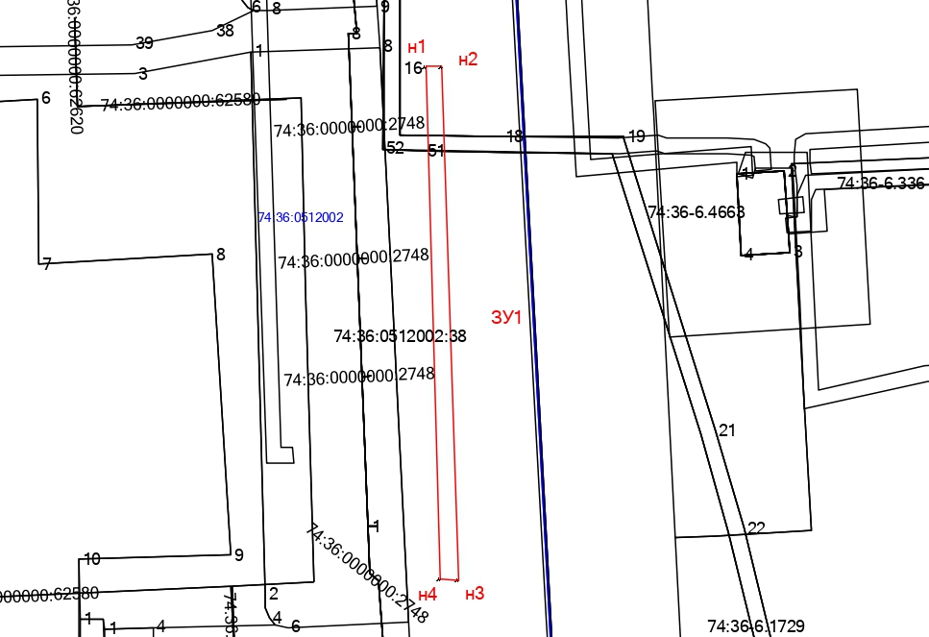
Масштаб: 1:700
Система координат МСК-74
Условные обозначения:
:ЗУ1 | - обозначение образуемого земельного участка;
 | - граница образуемого земельного участка;
- существующая часть границы, имеющиеся в ЕГРН сведения о которой
достаточны для определения ее местоположения;
 | - граница кадастрового квартала;
н1 | - обозначение характерной точки границы образуемого земельного участка;
:38 | - кадастровый номер земельного участка, сведения о котором содержатся  в ЕГРН;
74:36:0407002 | - обозначение номера кадастрового квартала.

Платная парковка № 20

Местоположение объекта: город Челябинск, Центральный район, улица Красная, 69.
Площадь земельного участка: 189 кв. м.
Количество парковочных мест: 7 машиномест.
Количество парковочных мест для размещения транспортных средств лиц с ограниченными возможностями здоровья (инвалидов): 1 машиноместо.
Обозначение характерных точек границы | Координаты, м |  | Горизонтальное проложение, м
Обозначение характерных точек границы | X | Y | Горизонтальное проложение, м
н1 | 605662.54 | 2323053.78 | 3.85
н2 | 605662.66 | 2323057.63 | 46.58
н3 | 605616.16 | 2323060.30 | 4.35
н4 | 605614.60 | 2323056.24 | 48.00
н1 | 605662.54 | 2323053.78 | 0.00
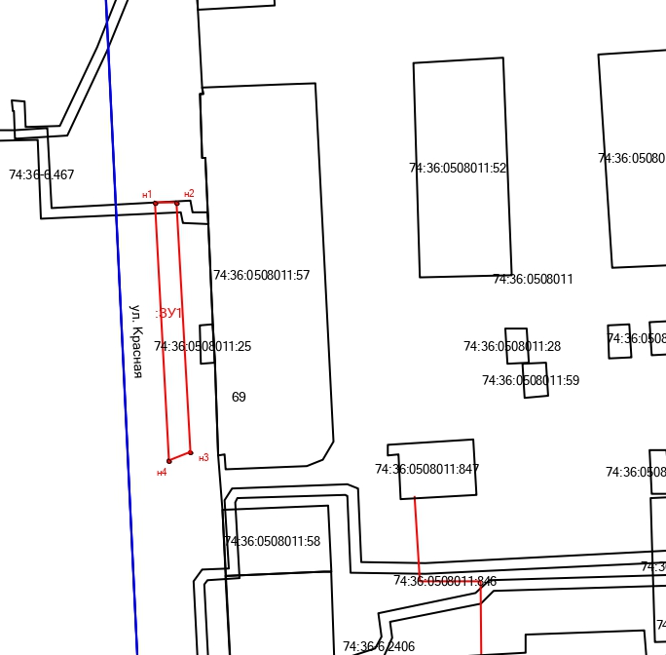
Масштаб: 1:750
Система координат МСК-74
Условные обозначения:
:ЗУ1 | - обозначение образуемого земельного участка;
 | - граница образуемого земельного участка;
- существующая часть границы, имеющиеся в ЕГРН сведения о которой
достаточны для определения ее местоположения;
 | - граница кадастрового квартала;
н1 | - обозначение характерной точки границы образуемого земельного участка;
:57 | - кадастровый номер земельного участка, сведения о котором содержатся  в ЕГРН;
74:36:0508011 | - обозначение номера кадастрового квартала.

Платная парковка № 21

Местоположение объекта: город Челябинск, Центральный район, улица Красная, 71.
Площадь земельного участка: 177 кв. м.
Количество парковочных мест: 5 машиномест.
Количество парковочных мест для размещения транспортных средств лиц с ограниченными возможностями здоровья (инвалидов): 0 машиномест.
Обозначение характерных точек границы | Координаты, м |  | Горизонтальное проложение, м
Обозначение характерных точек границы | X | Y | Горизонтальное проложение, м
н1 | 605603.19 | 2323058.16 | 5.47
н2 | 605605.85 | 2323062.93 | 35.18
н3 | 605570.70 | 2323064.05 | 6.05
н4 | 605567.31 | 2323059.03 | 35.89
н1 | 605603.19 | 2323058.16 | 0.00
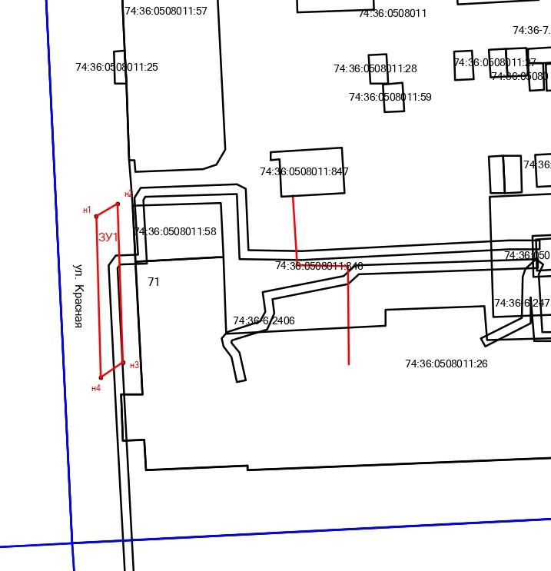
Масштаб: 1:750
Система координат МСК-74
Условные обозначения:
:ЗУ1 | - обозначение образуемого земельного участка;
 | - граница образуемого земельного участка;
- существующая часть границы, имеющиеся в ЕГРН сведения о которой
достаточны для определения ее местоположения;
 | - граница кадастрового квартала;
н1 | - обозначение характерной точки границы образуемого земельного участка;
:57 | - кадастровый номер земельного участка, сведения о котором содержатся  в ЕГРН;
74:36:0508011 | - обозначение номера кадастрового квартала.

Платная парковка № 22

Местоположение объекта: город Челябинск, Советский район, улица Воровского, 9.
Площадь земельного участка: 96 кв. м.
Количество парковочных мест: 6 машиномест.
Количество парковочных мест для размещения транспортных средств лиц с ограниченными возможностями здоровья (инвалидов): 1 машиноместо.
Обозначение характерных точек границы | Координаты, м |  | Горизонтальное проложение, м
Обозначение характерных точек границы | X | Y | Горизонтальное проложение, м
н1 | 605298.67 | 2323158.91 | 1.98
н2 | 605296.69 | 2323158.88 | 1.98
н3 | 605294.77 | 2323159.35 | 2.42
н4 | 605293.00 | 2323161.01 | 17.67
н5 | 605278.59 | 2323150.77 | 1.41
н6 | 605279.32 | 2323149.57 | 1.21
н7 | 605279.60 | 2323148.40 | 1.55
н8 | 605279.65 | 2323146.85 | 1.55
н9 | 605279.36 | 2323145.32 | 23.61
н1 | 605298.67 | 2323158.91 | 00.00
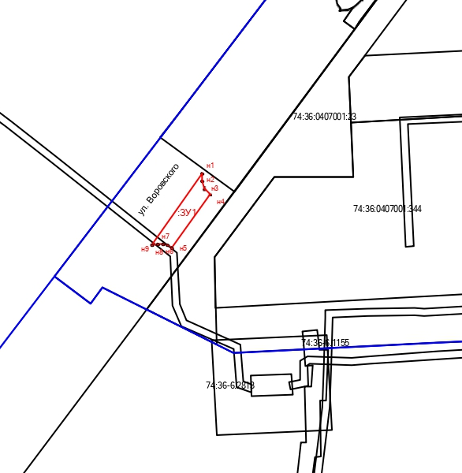
Масштаб: 1:750
Система координат МСК-74
Условные обозначения:
:ЗУ1 | - обозначение образуемого земельного участка;
 | - граница образуемого земельного участка;
- существующая часть границы, имеющиеся в ЕГРН сведения о которой
достаточны для определения ее местоположения;
 | - граница кадастрового квартала;
н1 | - обозначение характерной точки границы образуемого земельного участка;
:344 | - кадастровый номер земельного участка, сведения о котором содержатся  в ЕГРН;
74:36:0407001 | - обозначение номера кадастрового квартала.

Платная парковка № 23

Местоположение объекта: город Челябинск, Центральный район, улица Воровского, 9, 5А (противоположная сторона).
Площадь земельного участка: 603 кв. м.
Количество парковочных мест: 40 машиномест.
Количество парковочных мест для размещения транспортных средств лиц с ограниченными возможностями здоровья (инвалидов): 4 машиноместа.
Обозна чение характерных точек границы | Координаты, м |  | Горизон тальное проложе ние, м | Обозна чение характерных точек границы | Координаты, м |  | Горизон тальное проложе ние, м
Обозна чение характерных точек границы | X | Y | Горизон тальное проложе ние, м | Обозна чение характерных точек границы | X | Y | Горизон тальное проложе ние, м
н1 | 605395.79 | 2323185.71 | 2.48 | н10 | 605332.98 | 2323143.97 | 1.89
н2 | 605394.98 | 2323188.06 | 1.30 | н11 | 605333.02 | 2323145.86 | 2.30
н3 | 605395.03 | 2323189.36 | 2.87 | н12 | 605333.88 | 2323147.99 | 13.36
н4 | 605396.13 | 2323192.01 | 145.57 | н13 | 605344.73 | 2323155.77 | 2.10
н5 | 605277.07 | 2323108.26 | 2.82 | н14 | 605346.80 | 2323156.12 | 2.16
н6 | 605279.89 | 2323108.26 | 1.81 | н15 | 605348.93 | 2323155.78 | 2.58
н7 | 605281.61 | 2323107.68 | 2.18 | н16 | 605350.98 | 2323154.21 | 54.77
н8 | 605283.33 | 2323106.34 | 61.45 | н1 | 605395.79 | 2323185.71 | 0.00
н9 | 605333.32 | 2323142.07 | 1.92 | - | - | - | -
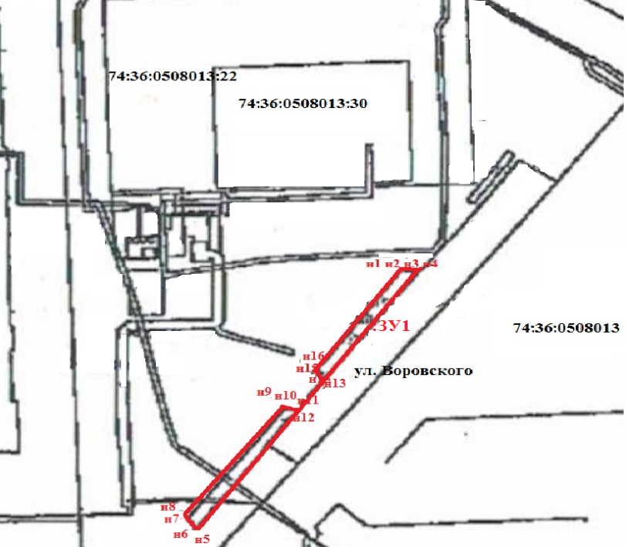
Масштаб: 1:1500
Система координат МСК-74
Условные обозначения:
:ЗУ1 | - обозначение образуемого земельного участка;
 | - граница образуемого земельного участка;
- существующая часть границы, имеющиеся в ЕГРН сведения о которой
достаточны для определения ее местоположения;
 | - граница кадастрового квартала;
н1 | - обозначение характерной точки границы образуемого земельного участка;
:22 | - кадастровый номер земельного участка, сведения о котором содержатся  в ЕГРН;
74:36:0508013 | - обозначение номера кадастрового квартала.

Платная парковка № 24

Местоположение объекта: город Челябинск, Центральный район, улица Елькина, 45.
Площадь земельного участка: 326 кв. м.
Количество парковочных мест: 5 машиномест.
Количество парковочных мест для размещения транспортных средств лиц с ограниченными возможностями здоровья (инвалидов): 1 машиноместо.
Обозначение характерных точек границы | Координаты, м |  | Горизонтальное проложение, м
Обозначение характерных точек границы | X | Y | Горизонтальное проложение, м
н1 | 605963.61 | 2323348.50 | 5.24
н2 | 605963.61 | 2323353.74 | 14.76
н3 | 605948.85 | 2323353.74 | 1.30
н4 | 605948.85 | 2323352.44 | 10.75
н5 | 605938.10 | 2323352.63 | 1.84
н6 | 605938.13 | 2323354.46 | 22.98
н7 | 605915.18 | 2323355.69 | 1.50
н8 | 605915.10 | 2323354.19 | 10.59
н9 | 605904.52 | 2323354.76 | 15.04
н10 | 605889.49 | 2323354.76 | 3.47
н11 | 605889.49 | 2323351.29 | 74.17
н1 | 605963.61 | 2323348.50 | 0.00
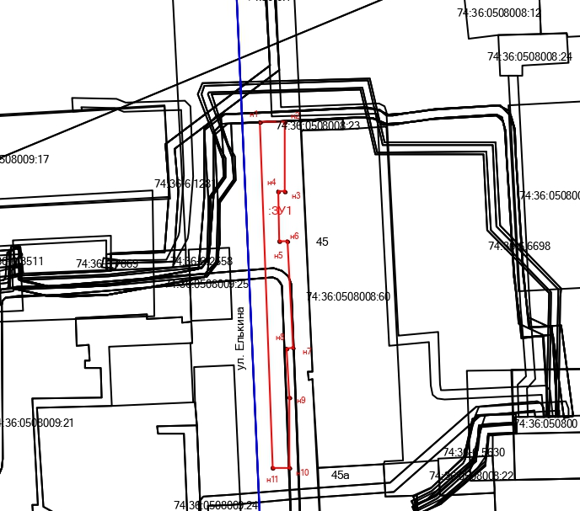
Масштаб: 1:750
Система координат МСК-74
Условные обозначения:
:ЗУ1 | - обозначение образуемого земельного участка;
 | - граница образуемого земельного участка;
- существующая часть границы, имеющиеся в ЕГРН сведения о которой
достаточны для определения ее местоположения;
 | - граница кадастрового квартала;
н1 | - обозначение характерной точки границы образуемого земельного участка;
:60 | - кадастровый номер земельного участка, сведения о котором содержатся  в ЕГРН;
74:36:0508008 | - обозначение номера кадастрового квартала.
Платная парковка № 25

Местоположение объекта: город Челябинск, Центральный район, улица Елькина, 45 (противоположная сторона).
Площадь земельного участка: 70 кв. м.
Количество парковочных мест: 5 машиномест.
Количество парковочных мест для размещения транспортных средств лиц с ограниченными возможностями здоровья (инвалидов): 0 машиномест.
Обозначение характерных точек границы | Координаты, м |  | Горизонтальное проложение, м
Обозначение характерных точек границы | X | Y | Горизонтальное проложение, м
н1 | 605937.45 | 2323335.11 | 5.39
н2 | 605937.73 | 2323340.49 | 12.94
н3 | 605924.81 | 2323341.27 | 5.51
н4 | 605924.66 | 2323335.76 | 12.81
н1 | 605937.45 | 2323335.11 | 0.00
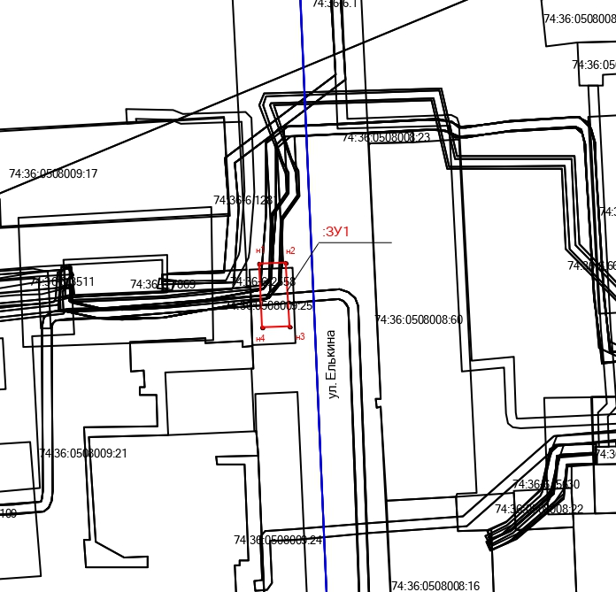
Масштаб: 1:750
Система координат МСК-74
Условные обозначения:
:ЗУ1 | - обозначение образуемого земельного участка;
 | - граница образуемого земельного участка;
- существующая часть границы, имеющиеся в ЕГРН сведения о которой
достаточны для определения ее местоположения;
 | - граница кадастрового квартала;
н1 | - обозначение характерной точки границы образуемого земельного участка;
:17 | - кадастровый номер земельного участка, сведения о котором содержатся  в ЕГРН;
74:36:0508009 | - обозначение номера кадастрового квартала.

Платная парковка № 26

Местоположение объекта: город Челябинск, Центральный район, улица Елькина, 47.
Площадь земельного участка: 303 кв. м.
Количество парковочных мест: 10 машиномест.
Количество парковочных мест для размещения транспортных средств лиц с ограниченными возможностями здоровья (инвалидов): 1 машиноместо.
Обозначение характерных точек границы | Координаты, м |  | Горизонтальное проложение, м
Обозначение характерных точек границы | X | Y | Горизонтальное проложение, м
н1 | 605881.03 | 2323351.66 | 4.36
н2 | 605881.03 | 2323356.01 | 2.56
н3 | 605878.61 | 2323355.18 | 23.26
н4 | 605855.42 | 2323356.89 | 2.15
н5 | 605853.95 | 2323358.45 | 21.02
н6 | 605832.94 | 2323359.24 | 7.36
н7 | 605825.59 | 2323359.40 | 11.92
н8 | 605813.67 | 2323359.65 | 4.71
н9 | 605811.66 | 2323355.39 | 69.46
н1 | 605881.03 | 2323351.66 | 0.00
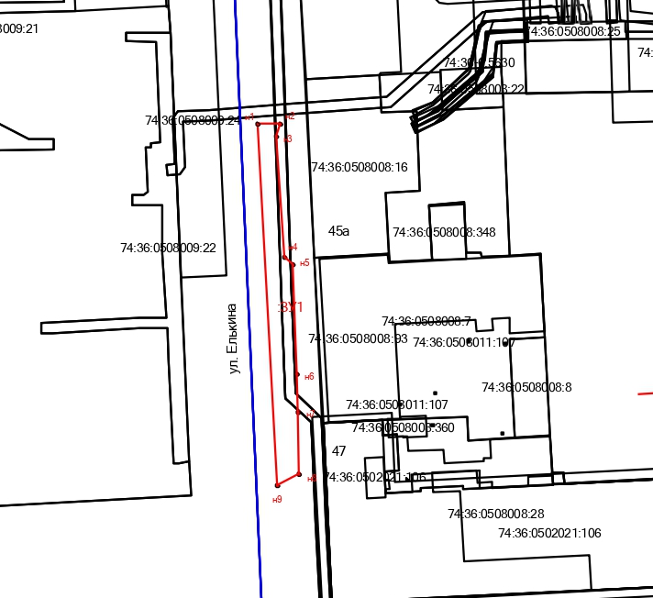
Масштаб: 1:750
Система координат МСК-74
Условные обозначения:
:ЗУ1 | - обозначение образуемого земельного участка;
 | - граница образуемого земельного участка;
- существующая часть границы, имеющиеся в ЕГРН сведения о которой
достаточны для определения ее местоположения;
 | - граница кадастрового квартала;
н1 | - обозначение характерной точки границы образуемого земельного участка;
:16 | - кадастровый номер земельного участка, сведения о котором содержатся  в ЕГРН;
74:36:0508008 | - обозначение номера кадастрового квартала.
Платная парковка № 27

Местоположение объекта: город Челябинск, Центральный район, улица Елькина, 47 (противоположная сторона).
Площадь земельного участка: 562 кв. м.
Количество парковочных мест: 30 машиномест.
Количество парковочных мест для размещения транспортных средств лиц с ограниченными возможностями здоровья (инвалидов): 3 машиноместа.
Обозначение характерных точек границы | Координаты, м |  | Горизонтальное проложение, м
Обозначение характерных точек границы | X | Y | Горизонтальное проложение, м
н1 | 605907.77 | 2323336.64 | 6.20
н2 | 605907.77 | 2323342.84 | 102.08
н3 | 605805.82 | 2323348.15 | 1.51
н4 | 605807.01 | 2323347.21 | 1.29
н5 | 605807.44 | 2323345.99 | 2.90
н6 | 605807.44 | 2323343.09 | 100.53
н1 | 605907.77 | 2323336.64 | 0.00
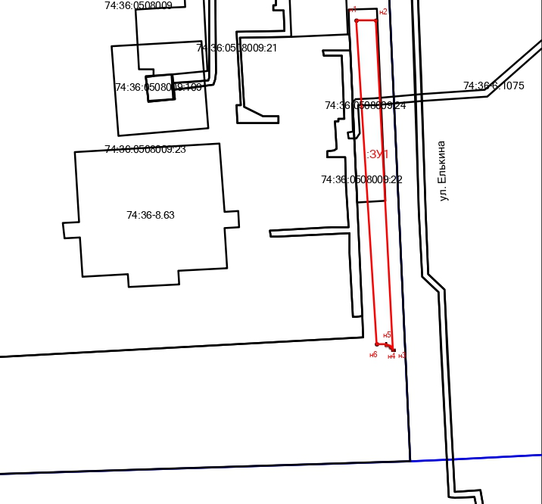
Масштаб: 1:1000
Система координат МСК-74
Условные обозначения:
:ЗУ1 | - обозначение образуемого земельного участка;
 | - граница образуемого земельного участка;
- существующая часть границы, имеющиеся в ЕГРН сведения о которой
достаточны для определения ее местоположения;
 | - граница кадастрового квартала;
н1 | - обозначение характерной точки границы образуемого земельного участка;
:22 | - кадастровый номер земельного участка, сведения о котором содержатся  в ЕГРН;
74:36:0508009 | - обозначение номера кадастрового квартала.

Платная парковка № 28

Местоположение объекта: город Челябинск, Советский район, улица Елькина, 63.
Площадь земельного участка: 129 кв. м.
Количество парковочных мест: 5 машиномест.
Количество парковочных мест для размещения транспортных средств лиц с ограниченными возможностями здоровья (инвалидов): 1 машиноместо.
Обозначение характерных точек границы | Координаты, м |  | Горизонтальное положение, м
Обозначение характерных точек границы | X | Y | Горизонтальное положение, м
н1 | 605328.53 | 2323381.36 | 3.40
н2 | 605327.71 | 2323384.66 | 0.48
н3 | 605327.52 | 2323385.10 | 5.05
н4 | 605322.48 | 2323384.72 | 0.17
н5 | 605322.34 | 2323384.62 | 4.80
н6 | 605317.55 | 2323384.99 | 1.18
н7 | 605316.37 | 2323385.00 | 0.37
н8 | 605316.02 | 2323384.87 | 29.99
н9 | 605286.05 | 2323385.91 | 0.36
н10 | 605286.06 | 2323385.55 | 1.49
н11 | 605285.38 | 2323384.22 | 0.69
н12 | 605284.83 | 2323383.80 | 1.12
н13 | 605283.90 | 2323383.17 | 44.67
н1 | 605328.53 | 2323381.36 | 0.00
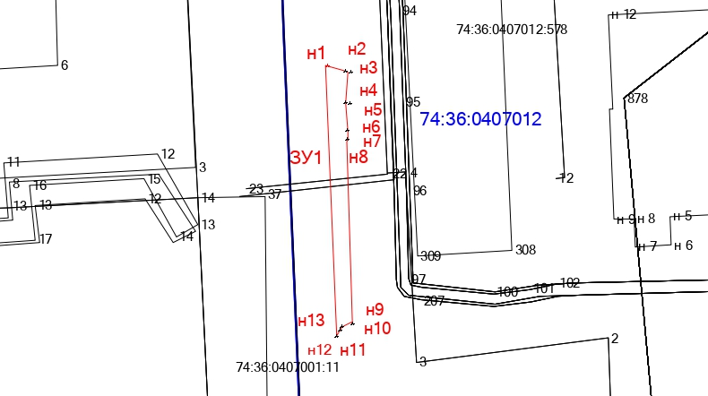
Масштаб: 1:700
Система координат МСК-74
Условные обозначения:
:ЗУ1 | - обозначение образуемого земельного участка;
 | - граница образуемого земельного участка;
- существующая часть границы, имеющиеся в ЕГРН сведения о которой
достаточны для определения ее местоположения;
 | - граница кадастрового квартала;
н1 | - обозначение характерной точки границы образуемого земельного участка;
:578 | - кадастровый номер земельного участка, сведения о котором содержатся  в ЕГРН;
74:36:0407012 | - обозначение номера кадастрового квартала.

Платная парковка № 29

Местоположение объекта: город Челябинск, Советский район, улица Либкнехта, 1.
Площадь земельного участка: 243 кв. м.
Количество парковочных мест: 13 машиномест.
Количество парковочных мест для размещения транспортных средств лиц с ограниченными возможностями здоровья (инвалидов): 0 машиномест.
Обозначение характерных точек границы | Координаты, м |  | Горизонтальное проложение, м
Обозначение характерных точек границы | X | Y | Горизонтальное проложение, м
н1 | 605262.20 | 2323411.51 | 94.41
н2 | 605266.10 | 2323505.84 | 2.53
н3 | 605263.57 | 2323505.95 | 94.52
н4 | 605259.58 | 2323411.51 | 2.61
н1 | 605262.20 | 2323411.51 | 0.00
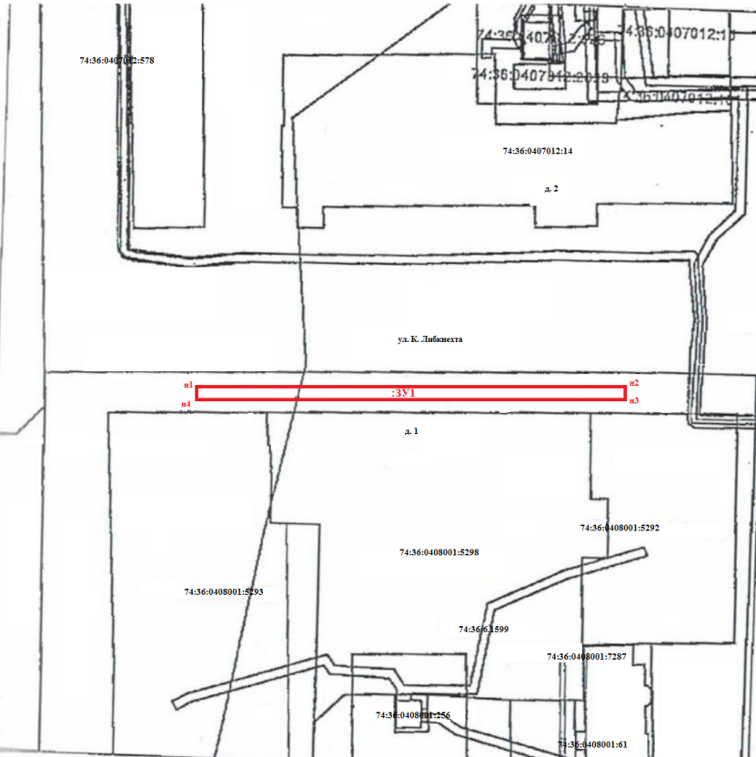
Масштаб: 1:1000
Система координат МСК-74
Условные обозначения:
:ЗУ1 | - обозначение образуемого земельного участка;
 | - граница образуемого земельного участка;
- существующая часть границы, имеющиеся в ЕГРН сведения о которой
достаточны для определения ее местоположения;
 | - граница кадастрового квартала;
н1 | - обозначение характерной точки границы образуемого земельного участка;
:5292 | - кадастровый номер земельного участка, сведения о котором содержатся  в ЕГРН;
74:36:0408001 | - обозначение номера кадастрового квартала.

Платная парковка № 30

Местоположение объекта: город Челябинск, Советский район, улица Либкнехта, 1 (противоположная сторона).
Площадь земельного участка: 308 кв. м.
Количество парковочных мест: 28 машиномест.
Количество парковочных мест для размещения транспортных средств лиц с ограниченными возможностями здоровья (инвалидов): 2 машиноместа.
Обозна чение характерных точек границы | Координаты, м |  | Горизон тальное проложе ние, м | Обозна чение характерных точек границы | Координаты, м |  | Горизон тальное проложе ние, м
Обозна чение характерных точек границы | X | Y | Горизон тальное проложе ние, м | Обозна чение характерных точек границы | X | Y | Горизон тальное проложе ние, м
:ЗУ1(1) |  |  |  | :ЗУ1(2)
н1 | 605279.45 | 2323489.33 | 21.09 | н7 | 605277.70 | 2323433.49 | 49.20
н2 | 605280.21 | 2323510.40 | 2.23 | н8 | 605279.30 | 2323482.66 | 4.10
н3 | 605277.99 | 2323510.65 | 1.13 | н9 | 605275.20 | 2323482.79 | 49.33
н4 | 605276.92 | 2323510.99 | 3.43 | н10 | 605273.65 | 2323433.49 | 4.05
н5 | 605274.30 | 2323513.21 | 23.91 | н7 | 605277.70 | 2323433.49 | 0.00
н6 | 605275.50 | 2323489.33 | 3.95 | - | - | - | -
н1 | 605279.45 | 2323489.33 | 0.00 | - | - | - | -
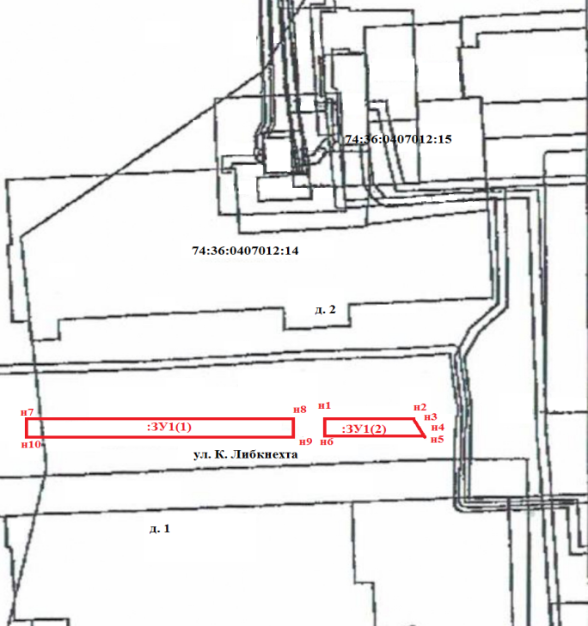
Масштаб: 1:750
Система координат МСК-74
Условные обозначения:
:ЗУ1(1) | - обозначение образуемого земельного участка;
 | - граница образуемого земельного участка;
- существующая часть границы, имеющиеся в ЕГРН сведения о которой
достаточны для определения ее местоположения;
 | - граница кадастрового квартала;
н1 | - обозначение характерной точки границы образуемого земельного участка;
:14 | - кадастровый номер земельного участка, сведения о котором содержатся  в ЕГРН;
74:36:0407012 | - обозначение номера кадастрового квартала.

Платная парковка № 31

Местоположение объекта: город Челябинск, Центральный район, улица Васенко, 96.
Площадь земельного участка: 376 кв. м.
Количество парковочных мест: 27 машиномест.
Количество парковочных мест для размещения транспортных средств лиц с ограниченными возможностями здоровья (инвалидов): 1 машиноместо.
Обозначение характерных точек границы | Координаты, м |  | Горизонтальное проложение, м
Обозначение характерных точек границы | X | Y | Горизонтальное проложение, м
н1 | 605908.56 | 2323181.75 | 5.85
н2 | 605908.56 | 2323187.60 | 20.68
н3 | 605887.90 | 2323188.43 | 1.82
н4 | 605887.86 | 2323190.25 | 63.20
н5 | 605824.71 | 2323192.91 | 4.66
н6 | 605826.94 | 2323188.81 | 24.78
н7 | 605851.72 | 2323188.47 | 2.20
н8 | 605853.56 | 2323187.26 | 34.13
н9 | 605887.66 | 2323185.82 | 3.19
н10 | 605887.52 | 2323182.64 | 21.06
н1 | 605908.56 | 2323181.75 | 0.00
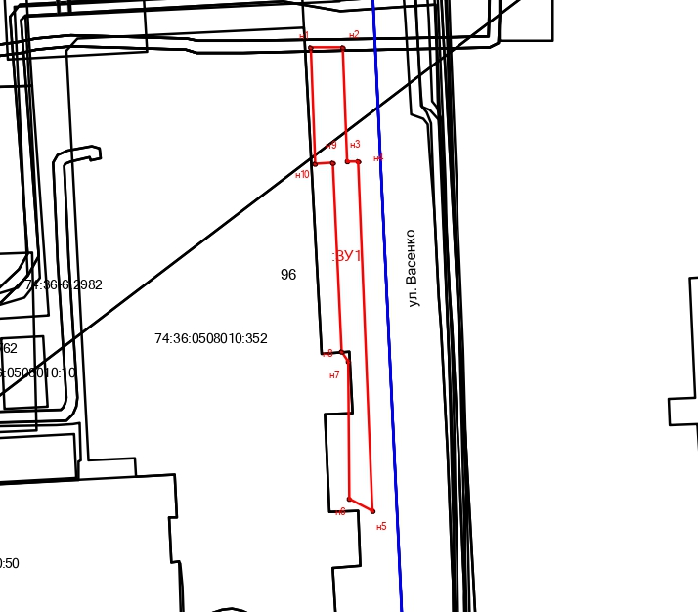
Масштаб: 1:750
Система координат МСК-74
Условные обозначения:
:ЗУ1 | - обозначение образуемого земельного участка;
 | - граница образуемого земельного участка;
- существующая часть границы, имеющиеся в ЕГРН сведения о которой
достаточны для определения ее местоположения;
 | - граница кадастрового квартала;
н1 | - обозначение характерной точки границы образуемого земельного участка;
:352 | - кадастровый номер земельного участка, сведения о котором содержатся  в ЕГРН;
74:36:0508009 | - обозначение номера кадастрового квартала.

Платная парковка № 32

Местоположение объекта: город Челябинск, Центральный район, улица Васенко, 96 (противоположная сторона).
Площадь земельного участка: 339 кв. м.
Количество парковочных мест: 27 машиномест.
Количество парковочных мест для размещения транспортных средств лиц с ограниченными возможностями здоровья (инвалидов): 1 машиноместо.
Обозначение характерных точек границы | Координаты, м |  | Горизонтальное проложение, м
Обозначение характерных точек границы | X | Y | Горизонтальное проложение, м
н1 | 605923.72 | 2323198.63 | 4.48
н2 | 605922.18 | 2323202.83 | 76.70
н3 | 605845.58 | 2323206.96 | 5.18
н4 | 605842.78 | 2323202.61 | 81.05
н1 | 605923.72 | 2323198.63 | 0.00
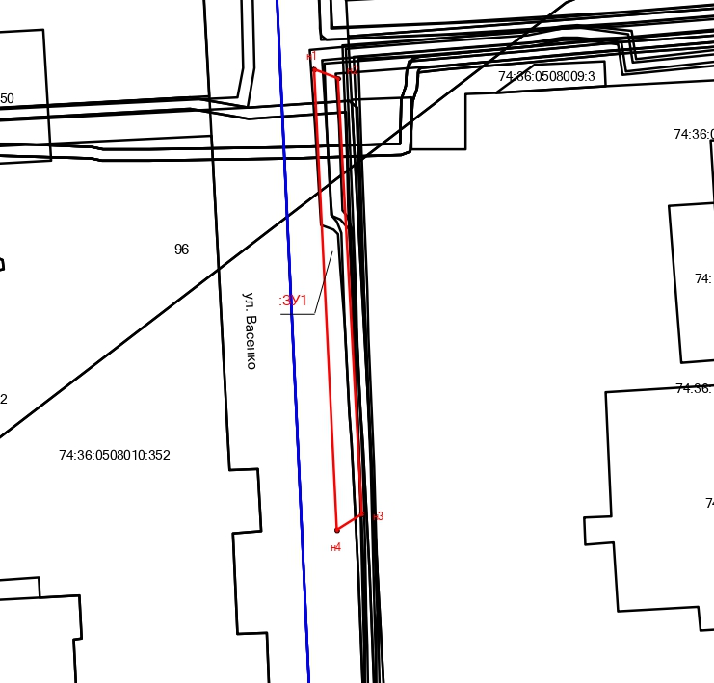
Масштаб: 1:750
Система координат МСК-74
Условные обозначения:
:ЗУ1 | - обозначение образуемого земельного участка;
 | - граница образуемого земельного участка;
- существующая часть границы, имеющиеся в ЕГРН сведения о которой
достаточны для определения ее местоположения;
 | - граница кадастрового квартала;
н1 | - обозначение характерной точки границы образуемого земельного участка;
:352 | - кадастровый номер земельного участка, сведения о котором содержатся  в ЕГРН;
74:36:0508009 | - обозначение номера кадастрового квартала.

Платная парковка № 33

Местоположение объекта: город Челябинск, Советский район, проспект Ленина, 23.
Площадь земельного участка: 88 кв. м.
Количество парковочных мест: 7 машиномест.
Количество парковочных мест для размещения транспортных средств лиц с ограниченными возможностями здоровья (инвалидов): 2 машиноместа.
Обозначение характерных точек границы | Координаты, м |  | Горизонтальное положение, м
Обозначение характерных точек границы | X | Y | Горизонтальное положение, м
н1 | 605853.64 | 2324990.85 | 17.14
н2 | 605855.03 | 2325007.93 | 5.43
н3 | 605850.20 | 2325010.41 | 15.49
н4 | 605848.59 | 2324995.00 | 1.43
н5 | 605849.00 | 2324993.63 | 5.41
н1 | 605853.64 | 2324990.85 | 0.00
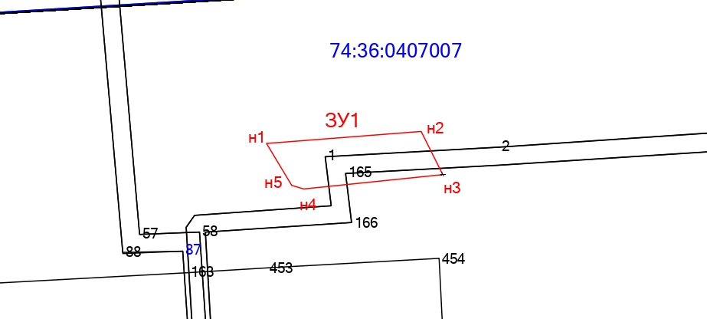
Масштаб: 1:500
Система координат МСК-74
Условные обозначения:
:ЗУ1 | - обозначение образуемого земельного участка;
 | - граница образуемого земельного участка;
- существующая часть границы, имеющиеся в ЕГРН сведения о которой
достаточны для определения ее местоположения;
 | - граница кадастрового квартала;
н1 | - обозначение характерной точки границы образуемого земельного участка;
:158 | - кадастровый номер земельного участка, сведения о котором содержатся  в ЕГРН;
74:36:0407007 | - обозначение номера кадастрового квартала.

Платная парковка № 34

Местоположение объекта: город Челябинск, Советский район, проспект Ленина, 25.
Площадь земельного участка: 501 кв. м.
Количество парковочных мест: 6 машиномест.
Количество парковочных мест для размещения транспортных средств лиц с ограниченными возможностями здоровья (инвалидов): 1 машиноместо.
Обозначение характерных точек границы | Координаты, м |  | Горизонтальное положение, м
Обозначение характерных точек границы | X | Y | Горизонтальное положение, м
н1 | 605847.24 | 2324856.74 | 119.16
н2 | 605853.17 | 2324975.75 | 3.59
н3 | 605850.41 | 2324973.46 | 1.19
н4 | 605849.22 | 2324973.45 | 113.79
н5 | 605842.54 | 2324859.86 | 2.60
н6 | 605845.06 | 2324859.23 | 0.38
н7 | 605845.43 | 2324859.13 | 1.49
н8 | 605846.34 | 2324857.95 | 1.51
н1 | 605847.24 | 2324856.74 | 0.00
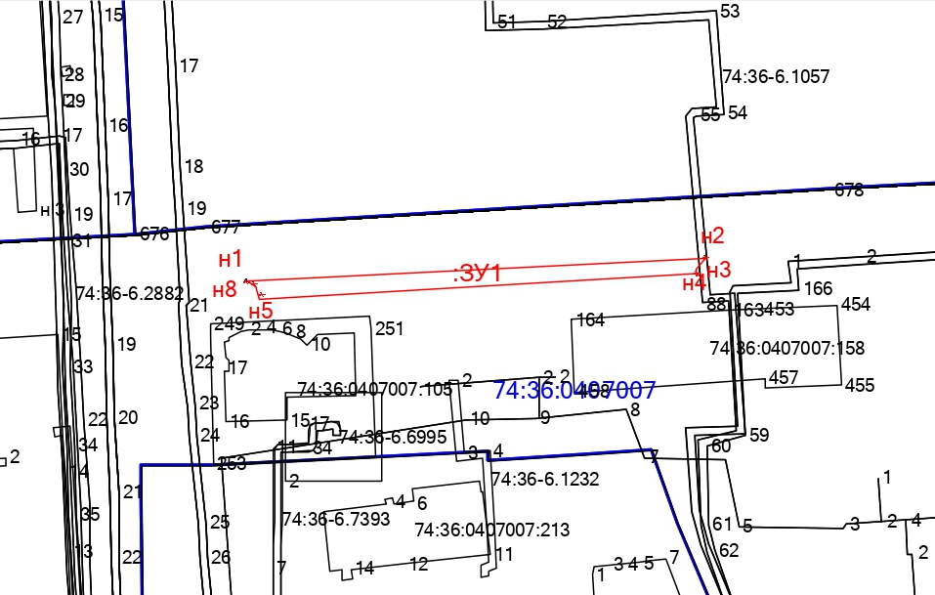
Масштаб: 1:500
Система координат МСК-74
Условные обозначения:
:ЗУ1 | - обозначение образуемого земельного участка;
 | - граница образуемого земельного участка;
- существующая часть границы, имеющиеся в ЕГРН сведения о которой
достаточны для определения ее местоположения;
 | - граница кадастрового квартала;
н1 | - обозначение характерной точки границы образуемого земельного участка;
:158 | - кадастровый номер земельного участка, сведения о котором содержатся  в ЕГРН;
74:36:0407007 | - обозначение номера кадастрового квартала.

Платная парковка № 35

Местоположение объекта: город Челябинск, Советский район, проспект Ленина, 29А.
Площадь земельного участка: 200 кв. м.
Количество парковочных мест: 6 машиномест.
Количество парковочных мест для размещения транспортных средств лиц с ограниченными возможностями здоровья (инвалидов): 1 машиноместо.
Обозначение характерных точек границы | Координаты, м |  | Горизонтальное положение, м
Обозначение характерных точек границы | X | Y | Горизонтальное положение, м
н1 | 605834.24 | 2324649.20 | 39.93
н2 | 605836.72 | 2324689.05 | 6.10
н3 | 605831.11 | 2324686.66 | 36.01
н4 | 605829.17 | 2324650.70 | 2.93
н5 | 605832.08 | 2324650.36 | 2.45
н1 | 605834.24 | 2324649.20 | 0.00
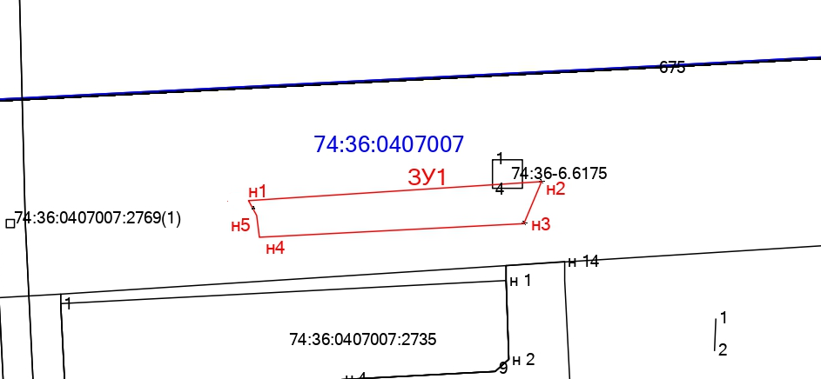
Масштаб: 1:700
Система координат МСК-74
Условные обозначения:
:ЗУ1 | - обозначение образуемого земельного участка;
 | - граница образуемого земельного участка;
- существующая часть границы, имеющиеся в ЕГРН сведения о которой
достаточны для определения ее местоположения;
 | - граница кадастрового квартала;
н1 | - обозначение характерной точки границы образуемого земельного участка;
:2735 | - кадастровый номер земельного участка, сведения о котором содержатся  в ЕГРН4
74:36:0407007 | - обозначение номера кадастрового квартала.

Платная парковка № 36

Местоположение объекта: город Челябинск, Советский район, проспект Ленина, 30.
Площадь земельного участка: 343 кв. м.
Количество парковочных мест: 12 машиномест.
Количество парковочных мест для размещения транспортных средств лиц с ограниченными возможностями здоровья (инвалидов): 2 машиноместа.
Обозначение характерных точек границы | Координаты, м |  | Горизонтальное положение, м
Обозначение характерных точек границы | X | Y | Горизонтальное положение, м
н1 | 605881.97 | 2324870.05 | 66.58
н2 | 605885.92 | 2324936.51 | 3.56
н3 | 605882.53 | 2324937.61 | 1.15
н4 | 605881.60 | 2324938.29 | 0.79
н5 | 605881.15 | 2324938.94 | 70.65
н6 | 605876.66 | 2324868.43 | 1.60
н7 | 605877.75 | 2324869.60 | 4.24
н1 | 605881.97 | 2324870.05 | 0.00
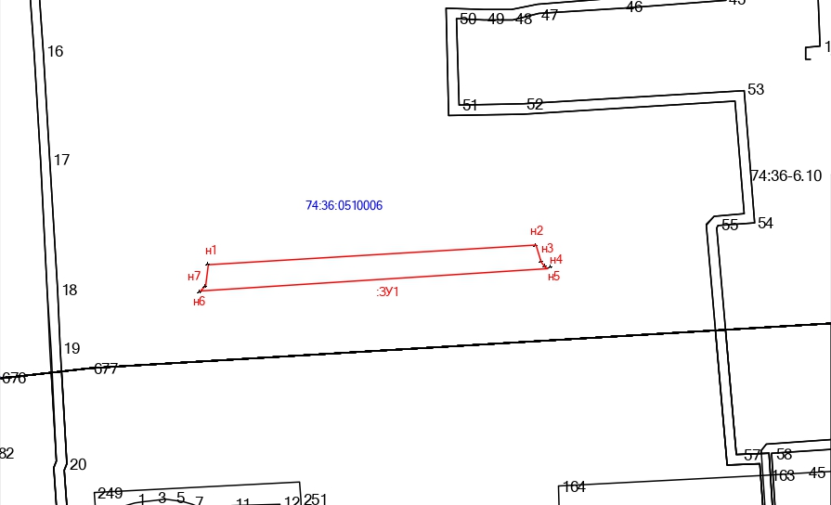
Масштаб: 1:1000
Система координат МСК-74
Условные обозначения:
:ЗУ1 | - обозначение образуемого земельного участка;
 | - граница образуемого земельного участка;
- существующая часть границы, имеющиеся в ЕГРН сведения о которой
достаточны для определения ее местоположения;
 | - граница кадастрового квартала;
н1 | - обозначение характерной точки границы образуемого земельного участка;
:274 | - кадастровый номер земельного участка, сведения о котором содержатся  в ЕГРН;
74:36:0510006 | - обозначение номера кадастрового квартала.

Платная парковка № 37

Местоположение объекта: город Челябинск, Советский район, проспект Ленина, 33.
Площадь земельного участка: 219 кв. м.
Количество парковочных мест: 7 машиномест.
Количество парковочных мест для размещения транспортных средств лиц с ограниченными возможностями здоровья (инвалидов): 1 машиноместо.
Обозначение характерных точек границы | Координаты, м |  | Горизонтальное положение, м
Обозначение характерных точек границы | X | Y | Горизонтальное положение, м
н1 | 605828.16 | 2324543.08 | 47.27
н2 | 605830.95 | 2324590.27 | 5.57
н3 | 605825.85 | 2324588.02 | 44.05
н4 | 605823.55 | 2324544.03 | 3.15
н5 | 605826.70 | 2324543.88 | 0.63
н6 | 605827.25 | 2324543.58 | 1.04
н1 | 605828.16 | 2324543.08 | 0.00
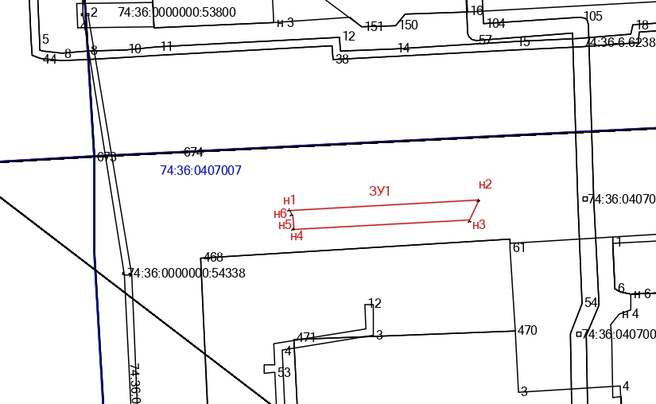
Масштаб: 1:1000
Система координат МСК-74
Условные обозначения:
:ЗУ1 | - обозначение образуемого земельного участка;
 | - граница образуемого земельного участка;
- существующая часть границы, имеющиеся в ЕГРН сведения о которой
достаточны для определения ее местоположения;
 | - граница кадастрового квартала;
н1 | - обозначение характерной точки границы образуемого земельного участка;
:54338 | - кадастровый номер земельного участка, сведения о котором содержатся  в ЕГРН;
74:36:0407007 | - обозначение номера кадастрового квартала.

Платная парковка № 38

Местоположение объекта: город Челябинск, Центральный район, проспект Ленина, 36.
Площадь земельного участка: 687 кв. м.
Количество парковочных мест: 28 машиномест.
Количество парковочных мест для размещения транспортных средств лиц с ограниченными возможностями здоровья (инвалидов): 3 машиноместа.
Обозначение характерных точек границы | Координаты, м |  | Горизонтальное положение, м
Обозначение характерных точек границы | X | Y | Горизонтальное положение, м
н1 | 605868.93 | 2324579.21 | 116.94
н2 | 605874.92 | 2324696.00 | 2.77
н3 | 605872.16 | 2324696.25 | 1.35
н4 | 605870.83 | 2324696.49 | 1.75
н5 | 605869.55 | 2324697.69 | 120.36
н6 | 605862.58 | 2324577.53 | 1.75
н7 | 605863.60 | 2324578.95 | 2.09
н8 | 605865.62 | 2324579.50 | 3.32
н1 | 605868.93 | 2324579.21 | 0.00
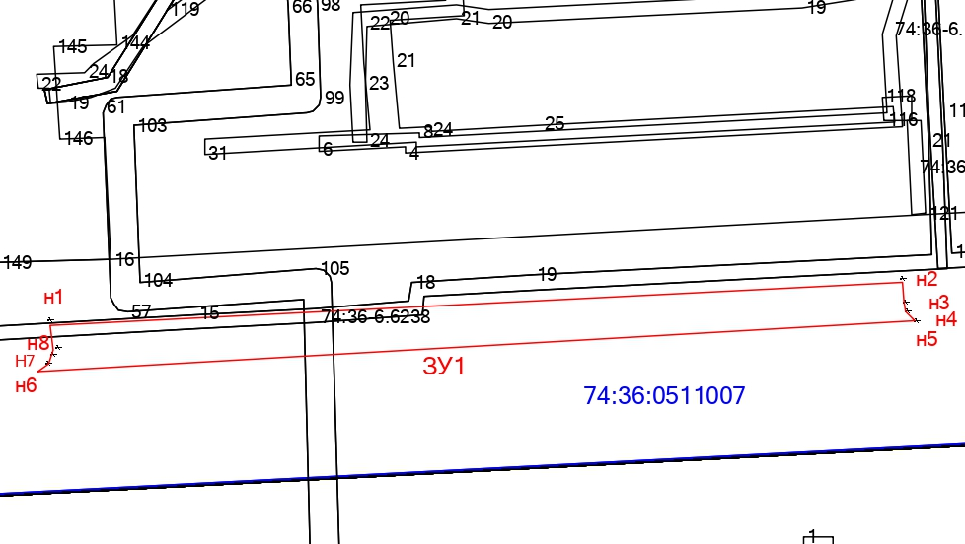
Масштаб: 1:800
Система координат МСК-74
Условные обозначения:
:ЗУ1 | - обозначение образуемого земельного участка;
 | - граница образуемого земельного участка;
- существующая часть границы, имеющиеся в ЕГРН сведения о которой
достаточны для определения ее местоположения;
 | - граница кадастрового квартала;
н1 | - обозначение характерной точки границы образуемого земельного участка;
:24 | - кадастровый номер земельного участка, сведения о котором содержатся  в ЕГРН;
74:36:0511007 | - обозначение номера кадастрового квартала.

Платная парковка № 39

Местоположение объекта: город Челябинск, Центральный район, проспект Ленина, 40.
Площадь земельного участка: 708 кв. м.
Количество парковочных мест: 29 машиномест.
Количество парковочных мест для размещения транспортных средств лиц с ограниченными возможностями здоровья (инвалидов): 3 машиноместа.
Обозначение характерных точек границы | Координаты, м |  | Горизонтальное положение, м
Обозначение характерных точек границы | X | Y | Горизонтальное положение, м
н1 | 605856.67 | 2324370.77 | 86.75
н2 | 605861.75 | 2324457.37 | 4.95
н3 | 605857.00 | 2324458.75 | 2.14
н4 | 605855.10 | 2324459.74 | 1.66
н5 | 605853.77 | 2324460.73 | 92.53
н6 | 605848.78 | 2324368.33 | 4.62
н7 | 605853.02 | 2324370.17 | 3.70
н1 | 605856.67 | 2324370.77 | 0.00
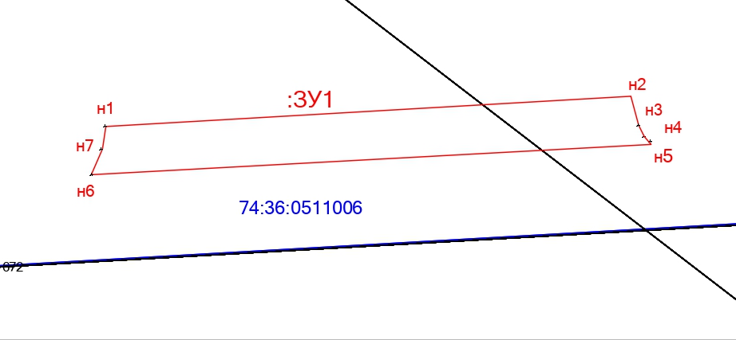
Масштаб: 1:700
Система координат МСК-74
Условные обозначения:
:ЗУ1 | - обозначение образуемого земельного участка;
 | - граница образуемого земельного участка;
- существующая часть границы, имеющиеся в ЕГРН сведения о которой
достаточны для определения ее местоположения;
 | - граница кадастрового квартала;
н1 | - обозначение характерной точки границы образуемого земельного участка;
:563 | - кадастровый номер земельного участка, сведения о котором содержатся  в ЕГРН;
74:36:0511006 | - обозначение номера кадастрового квартала.

Платная парковка № 40

Местоположение объекта: город Челябинск, Центральный район, проспект Ленина, 57.
Площадь земельного участка: 242 кв. м.
Количество парковочных мест: 13 машиномест.
Количество парковочных мест для размещения транспортных средств лиц с ограниченными возможностями здоровья (инвалидов): 0 машиномест.
Обозначение характерных точек границы | Координаты, м |  | Горизонтальное положение, м
Обозначение характерных точек границы | X | Y | Горизонтальное положение, м
н1 | 605756.75 | 2323271.47 | 83.53
н2 | 605762.93 | 2323354.55 | 2.87
н3 | 605760.09 | 2323354.97 | 83.59
н4 | 605753.82 | 2323271.68 | 2.17
н1 | 605756.75 | 2323271.47 | 0.00
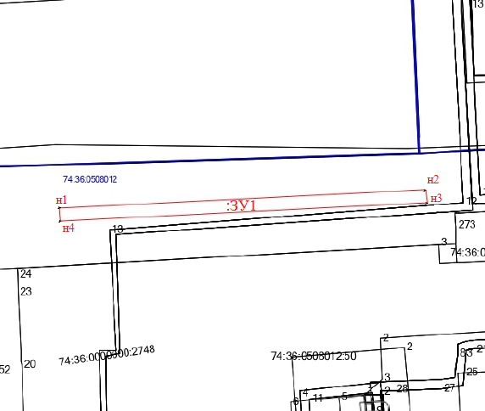
Масштаб: 1:800
Система координат МСК-74
Условные обозначения:
:ЗУ1 | - обозначение образуемого земельного участка;
 | - граница образуемого земельного участка;
- существующая часть границы, имеющиеся в ЕГРН сведения о которой
достаточны для определения ее местоположения;
 | - граница кадастрового квартала;
н1 | - обозначение характерной точки границы образуемого земельного участка;
:57 | - кадастровый номер земельного участка, сведения о котором содержатся  в ЕГРН;
74:36:0508012 | - обозначение номера кадастрового квартала.

Платная парковка № 41

Местоположение объекта: город Челябинск, Центральный район, проспект Ленина, 61.
Площадь земельного участка: 485 кв. м.
Количество парковочных мест: 19 машиномест.
Количество парковочных мест для размещения транспортных средств лиц с ограниченными возможностями здоровья (инвалидов): 2 машиноместа.
Обозначение характерных точек границы | Координаты, м |  | Горизонтальное проложение, м
Обозначение характерных точек границы | X | Y | Горизонтальное проложение, м
н1 | 605750.17 | 2323064.78 | 100.05
н2 | 605755.39 | 2323164.70 | 2.63
н3 | 605753.72 | 2323162.67 | 2.18
н4 | 605751.69 | 2323161.87 | 1.62
н5 | 605750.18 | 2323161.27 | 96.36
н6 | 605745.27 | 2323065.04 | 4.91
н1 | 605750.17 | 2323064.78 | 0.00
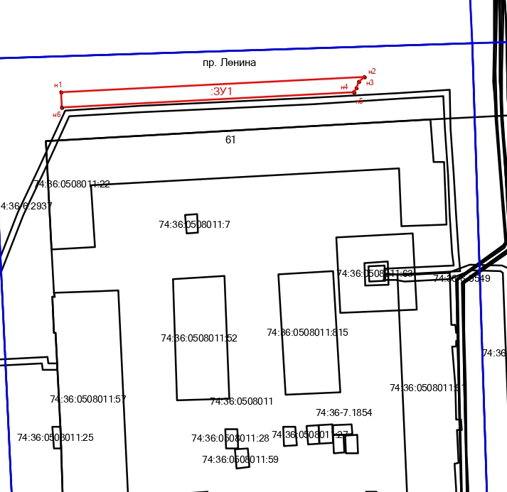
Масштаб: 1:1000
Система координат МСК-74
Условные обозначения:
:ЗУ1 | - обозначение образуемого земельного участка;
 | - граница образуемого земельного участка;
- существующая часть границы, имеющиеся в ЕГРН сведения о которой
достаточны для определения ее местоположения;
 | - граница кадастрового квартала;
н1 | - обозначение характерной точки границы образуемого земельного участка;
:22 | - кадастровый номер земельного участка, сведения о котором содержатся  в ЕГРН;
74:36:0508011 | - обозначение номера кадастрового квартала.

Платная парковка № 42

Местоположение объекта: город Челябинск, Центральный район, проспект Ленина, 63.
Площадь земельного участка: 118 кв. м.
Количество парковочных мест: 7 машиномест.
Количество парковочных мест для размещения транспортных средств лиц с ограниченными возможностями здоровья (инвалидов): 0 машиномест.
Обозначение характерных точек границы | Координаты, м |  | Горизонтальное проложение, м
Обозначение характерных точек границы | X | Y | Горизонтальное проложение, м
н1 | 605744.80 | 2322967.70 | 29.92
н2 | 605746.32 | 2322997.58 | 1.74
н3 | 605744.99 | 2322996.46 | 1.58
н4 | 605743.67 | 2322995.61 | 2.07
н5 | 605741.63 | 2322995.23 | 23.90
н6 | 605740.44 | 2322971.36 | 1.84
н7 | 605742.20 | 2322970.79 | 2.06
н8 | 605743.83 | 2322969.53 | 2.07
н1 | 605744.80 | 2322967.70 | 0.00
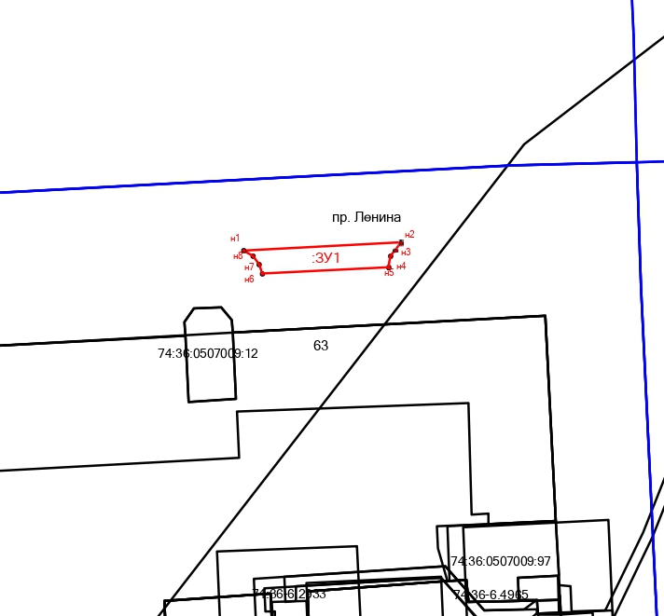
Масштаб: 1:1000
Система координат МСК-74
Условные обозначения:
:ЗУ1 | - обозначение образуемого земельного участка;
 | - граница образуемого земельного участка;
- существующая часть границы, имеющиеся в ЕГРН сведения о которой
достаточны для определения ее местоположения;
 | - граница кадастрового квартала;
н1 | - обозначение характерной точки границы образуемого земельного участка;
:12 | - кадастровый номер земельного участка, сведения о котором содержатся  в ЕГРН;
74:36:0507009 | - обозначение номера кадастрового квартала.

Платная парковка № 43

Местоположение объекта: город Челябинск, Центральный район, проспект Ленина, 65.
Площадь земельного участка: 187 кв. м.
Количество парковочных мест: 12 машиномест.
Количество парковочных мест для размещения транспортных средств лиц с ограниченными возможностями здоровья (инвалидов): 2 машиноместа.
Обозначение характерных точек границы | Координаты, м |  | Горизонтальное проложение, м
Обозначение характерных точек границы | X | Y | Горизонтальное проложение, м
н1 | 605740.23 | 2322894.74 | 49.17
н2 | 605742.87 | 2322943.84 | 1.51
н3 | 605741.67 | 2322942.93 | 2.01
н4 | 605739.67 | 2322942.63 | 0.78
н5 | 605738.89 | 2322942.67 | 47.80
н6 | 605736.39 | 2322894.94 | 3.85
н1 | 605740.23 | 2322894.74 | 0.00
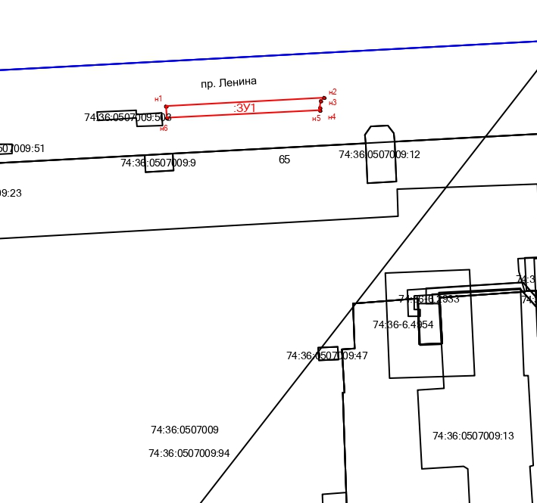
Масштаб: 1:1000
Система координат МСК-74
Условные обозначения:
:ЗУ1 | - обозначение образуемого земельного участка;
 | - граница образуемого земельного участка;
- существующая часть границы, имеющиеся в ЕГРН сведения о которой
достаточны для определения ее местоположения;
 | - граница кадастрового квартала;
н1 | - обозначение характерной точки границы образуемого земельного участка;
:12 | - кадастровый номер земельного участка, сведения о котором содержатся  в ЕГРН;
74:36:0507009 | - обозначение номера кадастрового квартала.

Платная парковка № 44

Местоположение объекта: город Челябинск, Центральный район, проспект Ленина, 69 (ЮУрГГПУ).
Площадь земельного участка: 380 кв. м.
Количество парковочных мест: 17 машиномест.
Количество парковочных мест для размещения транспортных средств лиц с ограниченными возможностями здоровья (инвалидов): 2 машиноместа.
Обозначение характерных точек границы | Координаты, м |  | Горизонтальное положение, м
Обозначение характерных точек границы | X | Y | Горизонтальное положение, м
н1 | 605725.45 | 2322610.53 | 75.23
н2 | 605729.20 | 2322685.67 | 4.97
н3 | 605724.23 | 2322685.74 | 72.15
н4 | 605720.18 | 2322613.70 | 1.50
н5 | 605721.66 | 2322613.45 | 0.96
н6 | 605722.58 | 2322613.17 | 1.03
н7 | 605723.53 | 2322612.77 | 0.73
н8 | 605724.16 | 2322612.40 | 2.27
н1 | 605725.45 | 2322610.53 | 0.00
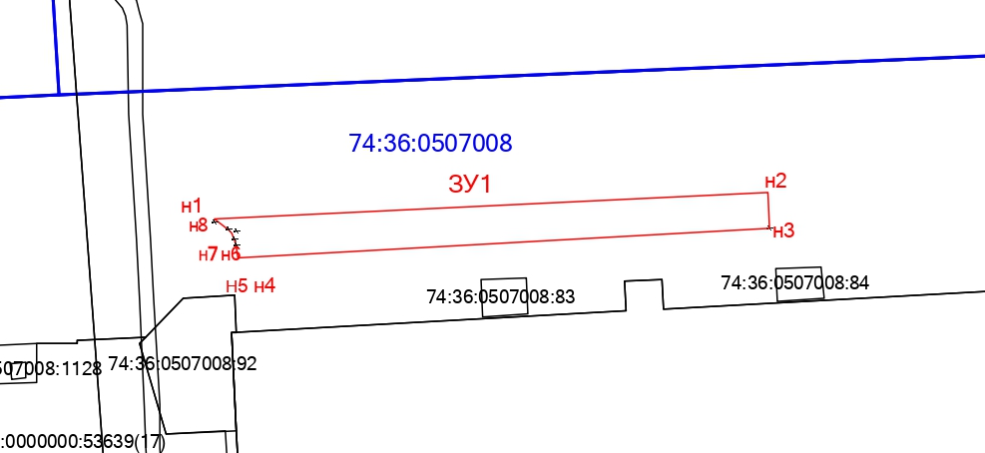
Масштаб: 1:800
Система координат МСК-74
Условные обозначения:
:ЗУ1 | - обозначение образуемого земельного участка;
 | - граница образуемого земельного участка;
- существующая часть границы, имеющиеся в ЕГРН сведения о которой
достаточны для определения ее местоположения;
 | - граница кадастрового квартала;
н1 | - обозначение характерной точки границы образуемого земельного участка;
:83 | - кадастровый номер земельного участка, сведения о котором содержатся  в ЕГРН;
74:36:0507008 | - обозначение номера кадастрового квартала.

Платная парковка № 45

Местоположение объекта: город Челябинск, Центральный район, проспект Ленина, 71.
Площадь земельного участка: 1227 кв. м.
Количество парковочных мест: 50 машиномест.
Количество парковочных мест для размещения транспортных средств лиц с ограниченными возможностями здоровья (инвалидов): 5 машиномест.
Обозна  чение характерных точек границы | Координаты, м |  | Горизон  тальное проложе  ние, м | Обозна  чение характерных точек границы | Координаты, м |  | Горизон  тальное проложе  ние, м
Обозна  чение характерных точек границы | X | Y | Горизон  тальное проложе  ние, м | Обозна  чение характерных точек границы | X | Y | Горизон  тальное проложе  ние, м
ЗУ1(1) |  |  |  | ЗУ1(2)
н1 | 605715.23 | 2322372.07 | 114.04 | н16 | 605722.12 | 2322499.40 | 54.79
н2 | 605721.97 | 2322485.91 | 1.12 | н17 | 605725.28 | 2322554.10 | 0.65
н3 | 605721.45 | 2322486.90 | 1.13 | н18 | 605724.75 | 2322553.72 | 0.26
н4 | 605720.75 | 2322487.79 | 0.83 | н19 | 605724.51 | 2322553.63 | 0.69
н5 | 605720.15 | 2322488.36 | 1.37 | н20 | 605723.82 | 2322553.55 | 3.48
н6 | 605718.92 | 2322488.97 | 0.45 | н21 | 605720.34 | 2322553.54 | 56.95
н7 | 605718.53 | 2322489.19 | 0.61 | н22 | 605717.54 | 2322496.66 | 0.29
н8 | 605717.96 | 2322489.40 | 4.74 | н23 | 605717.68 | 2322496.91 | 0.82
н9 | 605713.22 | 2322489.52 | 114.75 | н24 | 605718.50 | 2322497.00 | 0.35
н10 | 605707.49 | 2322374.91 | 2.35 | н25 | 605718.85 | 2322496.95 | 0.90
н11 | 605709.83 | 2322374.73 | 1.71 | н26 | 605719.71 | 2322497.21 | 0.64
н12 | 605711.53 | 2322374.51 | 1.50 | н27 | 605720.24 | 2322497.56 | 0.71
н13 | 605712.97 | 2322374.10 | 1.32 | н28 | 605720.79 | 2322498.01 | 1.34
н14 | 605714.17 | 2322373.54 | 1.29 | н29 | 605721.80 | 2322498.89 | 0.60
н15 | 605715.06 | 2322372.61 | 0.57 | н16 | 605722.12 | 2322499.40 | 0.00
н1 | 605715.23 | 2322372.07 | 0.00 | - | - | - | -
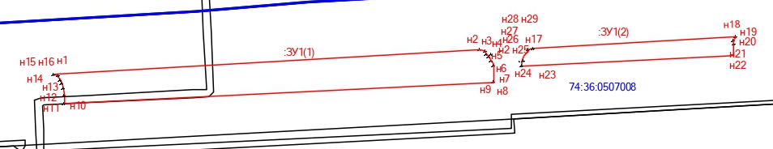
Масштаб: 1:1200
Система координат МСК-74
Условные обозначения:
:ЗУ1(1) | - обозначение образуемого земельного участка;
 | - граница образуемого земельного участка;
- существующая часть границы, имеющиеся в ЕГРН сведения о которой
достаточны для определения ее местоположения;
 | - граница кадастрового квартала;
н1 | - обозначение характерной точки границы образуемого земельного участка;
:95 | - кадастровый номер земельного участка, сведения о котором содержатся  в ЕГРН;
74:36:0507008 | - обозначение номера кадастрового квартала.

Платная парковка № 46

Местоположение объекта: город Челябинск, Центральный район, проспект Ленина, 73, 75.
Площадь земельного участка: 763 кв. м.
Количество парковочных мест: 45 машиномест.
Количество парковочных мест для размещения транспортных средств лиц с ограниченными возможностями здоровья (инвалидов): 5 машиномест.
Обозначение характерных точек границы | Координаты, м |  | Горизонтальное положение, м
Обозначение характерных точек границы | X | Y | Горизонтальное положение, м
н1 | 605701.15 | 2322182.50 | 18.99
н2 | 605703.73 | 2322201.31 | 2.53
н3 | 605701.31 | 2322200.58 | 3.33
н4 | 605698.00 | 2322200.20 | 16.29
н5 | 605697.89 | 2322183.91 | 148.95
н6 | 605691.15 | 2322035.11 | 0.27
н7 | 605691.38 | 2322035.26 | 1.05
н8 | 605692.41 | 2322035.05 | 1.15
н9 | 605693.53 | 2322034.81 | 1.14
н10 | 605694.57 | 2322034.35 | 1.08
н11 | 605695.44 | 2322033.71 | 0.85
н12 | 605696.06 | 2322033.13 | 1.25
н13 | 605696.68 | 2322032.04 | 0.44
н14 | 605696.92 | 2322031.67 | 150.89
н1 | 605701.15 | 2322182.50 | 0.00
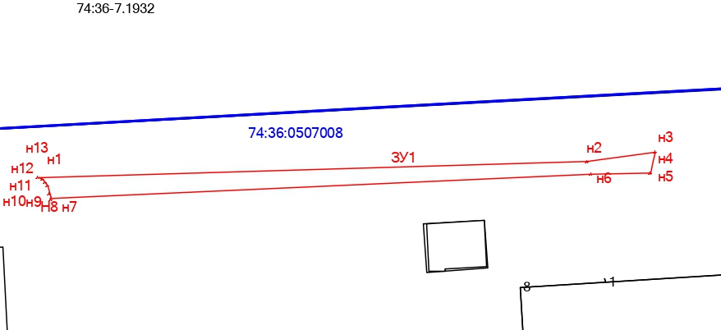
Масштаб: 1:1200
Система координат МСК-74
Условные обозначения:
:ЗУ1 | - обозначение образуемого земельного участка;
 | - граница образуемого земельного участка;
- существующая часть границы, имеющиеся в ЕГРН сведения о которой
достаточны для определения ее местоположения;
 | - граница кадастрового квартала;
н1 | - обозначение характерной точки границы образуемого земельного участка;
:86 | - кадастровый номер земельного участка, сведения о котором содержатся  в ЕГРН;
74:36:0507008 | - обозначение номера кадастрового квартала.

Платная парковка № 47

Местоположение объекта: город Челябинск, Центральный район, проспект Ленина, 77.
Площадь земельного участка: 97 кв. м.
Количество парковочных мест: 3 машиноместа.
Количество парковочных мест для размещения транспортных средств лиц с ограниченными возможностями здоровья (инвалидов): 1 машиноместо.
Обозначение характерных точек границы | Координаты, м |  | Горизонтальное положение, м
Обозначение характерных точек границы | X | Y | Горизонтальное положение, м
н1 | 605694.92 | 2321991.48 | 20.77
н2 | 605695.67 | 2322012.24 | 1.71
н3 | 605695.25 | 2322013.90 | 1.17
н4 | 605694.50 | 2322014.80 | 0.56
н5 | 605694.00 | 2322015.05 | 1.54
н6 | 605692.69 | 2322015.86 | 0.79
н7 | 605691.99 | 2322016.23 | 0.64
н8 | 605691.36 | 2322016.10 | 20.75
н9 | 605690.28 | 2321995.38 | 0.59
н10 | 605690.83 | 2321995.16 | 0.91
н11 | 605691.72 | 2321994.99 | 0.41
н12 | 605692.09 | 2321994.82 | 0.83
н13 | 605692.80 | 2321994.39 | 1.02
н14 | 605693.59 | 2321993.75 | 0.96
н15 | 605694.13 | 2321992.96 | 1.31
н16 | 605694.70 | 2321991.78 | 0.37
н1 | 605694.92 | 2321991.48 | 0.00
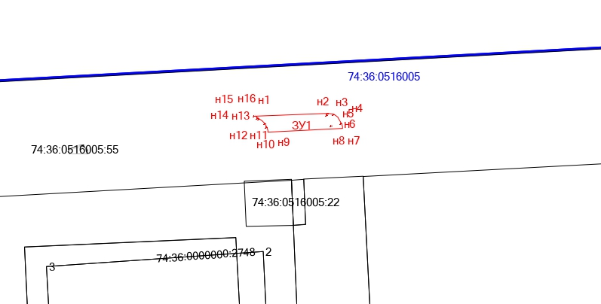
Масштаб: 1:1000
Система координат МСК-74
Условные обозначения:
:ЗУ1 | - обозначение образуемого земельного участка;
 | - граница образуемого земельного участка;
- существующая часть границы, имеющиеся в ЕГРН сведения о которой
достаточны для определения ее местоположения;
 | - граница кадастрового квартала;
н1 | - обозначение характерной точки границы образуемого земельного участка;
:2748 | - кадастровый номер земельного участка, сведения о котором содержатся  в ЕГРН;
74:36:0516005 | - обозначение номера кадастрового квартала.
Платная парковка № 48

Местоположение объекта: город Челябинск, Центральный район, проспект Ленина, 79.
Площадь земельного участка: 249 кв. м.
Количество парковочных мест: 13 машиномест.
Количество парковочных мест для размещения транспортных средств лиц с ограниченными возможностями здоровья (инвалидов): 2 машиноместа.
Обозначение характерных точек границы | Координаты, м |  | Горизонтальное положение, м
Обозначение характерных точек границы | X | Y | Горизонтальное положение, м
н1 | 605681.13 | 2321800.69 | 53.92
н2 | 605683.64 | 2321854.55 | 1.29
н3 | 605682.85 | 2321853.53 | 1.23
н4 | 605682.08 | 2321852.57 | 0.98
н5 | 605681.22 | 2321852.10 | 1.00
н6 | 605680.24 | 2321851.89 | 0.97
н7 | 605679.27 | 2321851.83 | 55.23
н8 | 605676.09 | 2321796.69 | 0.40
н9 | 605676.49 | 2321796.66 | 0.83
н10 | 605677.31 | 2321796.81 | 1.03
н11 | 605678.28 | 2321797.16 | 0.55
н12 | 605678.77 | 2321797.41 | 2.74
н13 | 605680.83 | 2321799.21 | 0.68
н14 | 605680.92 | 2321799.88 | 0.84
н1 | 605681.13 | 2321800.69 | 0.00
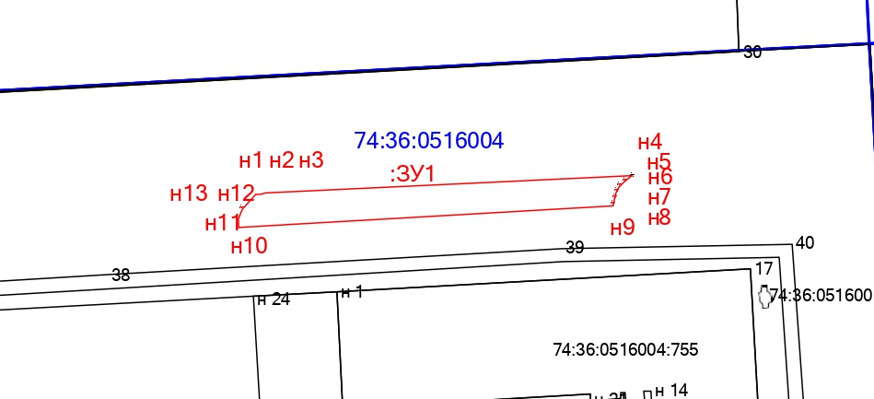
Масштаб: 1:800
Система координат МСК-74
Условные обозначения:
:ЗУ1 | - обозначение образуемого земельного участка;
 | - граница образуемого земельного участка;
- существующая часть границы, имеющиеся в ЕГРН сведения о которой
достаточны для определения ее местоположения;
 | - граница кадастрового квартала;
н1 | - обозначение характерной точки границы образуемого земельного участка;
:755 | - кадастровый номер земельного участка, сведения о котором содержатся  в ЕГРН;
74:36:0516004 | - обозначение номера кадастрового квартала.

Платная парковка № 49

Местоположение объекта: город Челябинск, Центральный район, проспект Ленина, 81.
Площадь земельного участка: 69 кв. м.
Количество парковочных мест: 3 машиноместа.
Количество парковочных мест для размещения транспортных средств лиц с ограниченными возможностями здоровья (инвалидов): 1 машиноместо.
Обозначение характерных точек границы | Координаты, м |  | Горизонтальное положение, м
Обозначение характерных точек границы | X | Y | Горизонтальное положение, м
н1 | 605675.51 | 2321665.70 | 20.61
н2 | 605676.60 | 2321686.28 | 3.65
н3 | 605672.98 | 2321685.84 | 19.72
н4 | 605672.24 | 2321666.13 | 3.30
н1 | 605675.51 | 2321665.70 | 0.00
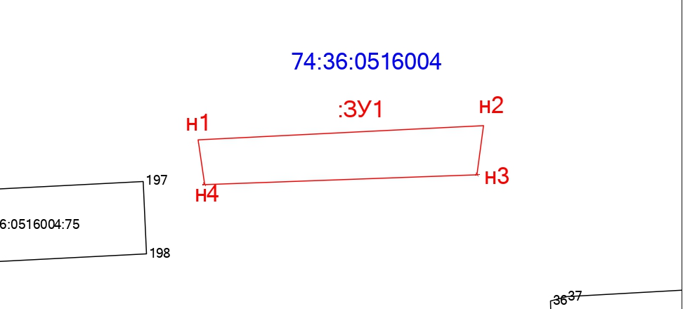
Масштаб: 1:300
Система координат МСК-74
Условные обозначения:
:ЗУ1 | - обозначение образуемого земельного участка;
 | - граница образуемого земельного участка;
- существующая часть границы, имеющиеся в ЕГРН сведения о которой
достаточны для определения ее местоположения;
 | - граница кадастрового квартала;
н1 | - обозначение характерной точки границы образуемого земельного участка;
:75 | - кадастровый номер земельного участка, сведения о котором содержатся  в ЕГРН;
74:36:0516004 | - обозначение номера кадастрового квартала.

Платная парковка № 50

Местоположение объекта: город Челябинск, Центральный район, проспект Ленина, 81.
Площадь земельного участка: 455 кв. м.
Количество парковочных мест: 22 машиноместа.
Количество парковочных мест для размещения транспортных средств лиц с ограниченными возможностями здоровья (инвалидов): 2 машиноместа.
Обозначение характерных точек границы | Координаты, м |  | Горизонтальное положение, м
Обозначение характерных точек границы | X | Y | Горизонтальное положение, м
н1 | 605675.58 | 2321695.48 | 92.58
н2 | 605680.19 | 2321787.95 | 1.04
н3 | 605679.67 | 2321788.85 | 1.21
н4 | 605678.91 | 2321789.79 | 0.97
н5 | 605678.17 | 2321790.42 | 0.35
н6 | 605677.90 | 2321790.65 | 0.98
н7 | 605677.05 | 2321791.14 | 1.09
н8 | 605676.03 | 2321791.53 | 99.49
н9 | 605670.40 | 2321692.20 | 0.66
н10 | 605671.05 | 2321692.10 | 0.53
н11 | 605671.58 | 2321692.16 | 1.05
н12 | 605672.63 | 2321692.18 | 3.30
н13 | 605674.88 | 2321694.59 | 1.13
н1 | 605675.58 | 2321695.48 | 0.00
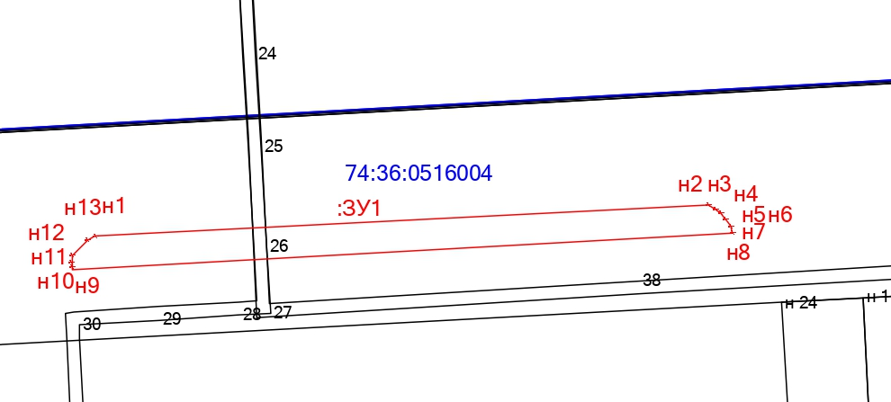
Масштаб: 1:800
Система координат МСК-74
Условные обозначения:
:ЗУ1 | - обозначение образуемого земельного участка;
 | - граница образуемого земельного участка;
- существующая часть границы, имеющиеся в ЕГРН сведения о которой
достаточны для определения ее местоположения;
 | - граница кадастрового квартала;
н1 | - обозначение характерной точки границы образуемого земельного участка;
:75 | - кадастровый номер земельного участка, сведения о котором содержатся  в ЕГРН;
74:36:0516004 | - обозначение номера кадастрового квартала.

Платная парковка № 51

Местоположение объекта: город Челябинск, Центральный район, проспект Ленина, 81 (противоположная сторона).
Площадь земельного участка: 672 кв. м.
Количество парковочных мест: 39 машиномест.
Количество парковочных мест для размещения транспортных средств лиц с ограниченными возможностями здоровья (инвалидов): 4 машиноместа.
Обозначение характерных точек границы | Координаты, м |  | Горизонтальное положение, м
Обозначение характерных точек границы | X | Y | Горизонтальное положение, м
н1 | 605706.78 | 2321630.43 | 145.25
н2 | 605714.27 | 2321775.49 | 0.65
н3 | 605713.63 | 2321775.60 | 1.64
н4 | 605712.21 | 2321776.42 | 0.77
н5 | 605711.61 | 2321776.91 | 0.89
н6 | 605711.00 | 2321777.56 | 0.98
н7 | 605710.49 | 2321778.40 | 1.23
н8 | 605710.01 | 2321779.53 | 152.73
н9 | 605701.95 | 2321627.01 | 2.23
н10 | 605702.94 | 2321629.01 | 0.77
н11 | 605703.60 | 2321629.40 | 1.03
н12 | 605704.45 | 2321629.99 | 0.76
н13 | 605705.18 | 2321630.20 | 1.62
н1 | 605706.78 | 2321630.43 | 0.00
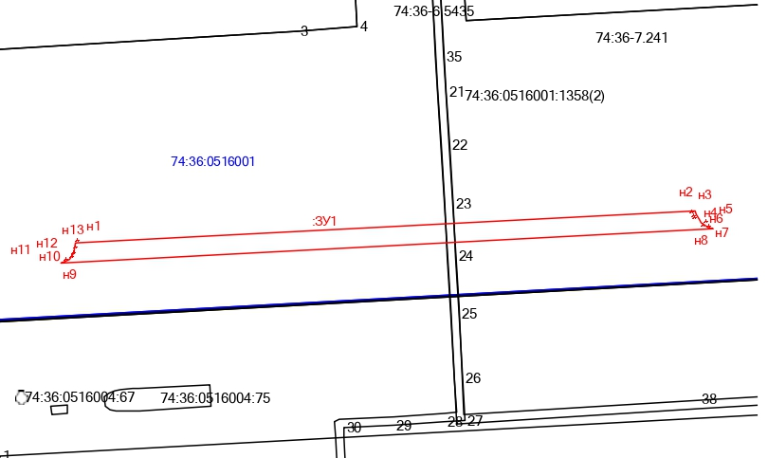
Масштаб: 1:1000
Система координат МСК-74
Условные обозначения:
:ЗУ1 | - обозначение образуемого земельного участка;
 | - граница образуемого земельного участка;
- существующая часть границы, имеющиеся в ЕГРН сведения о которой
достаточны для определения ее местоположения;
 | - граница кадастрового квартала;
н1 | - обозначение характерной точки границы образуемого земельного участка;
:1358(2) | - кадастровый номер земельного участка, сведения о котором содержатся  в ЕГРН;
74:36:0516001 | - обозначение номера кадастрового квартала.

Платная парковка № 52

Местоположение объекта: город Челябинск, Центральный район, проспект Ленина, 85.
Площадь земельного участка: 555 кв. м.
Количество парковочных мест: 31 машиноместо.
Количество парковочных мест для размещения транспортных средств лиц с ограниченными возможностями здоровья (инвалидов): 4 машиноместа.
Обозна чение характерных точек границы | Координаты, м |  | Горизон тальное проложе ние, м | Обозна чение характерных точек границы | Координаты, м |  | Горизон тальное проложе ние, м
Обозна чение характерных точек границы | X | Y | Горизон тальное проложе ние, м | Обозна чение характерных точек границы | X | Y | Горизон тальное проложе ние, м
:ЗУ1(1) |  |  |  | :ЗУ1(2)
н1 | 605660.27 | 2321353.31 | 62.98 | н14 | 605663.72 | 2321420.68 | 56.31
н2 | 605662.89 | 2321416.24 | 1.48 | н15 | 605662.87 | 2321476.98 | 1.11
н3 | 605661.93 | 2321415.12 | 0.55 | н16 | 605662.37 | 2321475.99 | 1.11
н4 | 605661.44 | 2321414.88 | 1.55 | н17 | 605661.59 | 2321475.20 | 1.10
н5 | 605659.94 | 2321414.48 | 0.48 | н18 | 605660.62 | 2321474.68 | 1.09
н6 | 605659.49 | 2321414.32 | 0.72 | н19 | 605659.60 | 2321474.31 | 0.52
н7 | 605658.78 | 2321414.23 | 64.48 | н20 | 605659.18 | 2321474.00 | 49.66
н8 | 605655.38 | 2321349.84 | 0.49 | н21 | 605656.71 | 2321424.40 | 3.07
н9 | 605655.87 | 2321349.90 | 1.70 | н22 | 605659.77 | 2321424.13 | 1.31
н10 | 605657.51 | 2321350.35 | 0.57 | н23 | 605661.01 | 2321423.70 | 1.24
н11 | 605658.00 | 2321350.65 | 1.18 | н24 | 605662.02 | 2321422.98 | 0.62
н12 | 605659.04 | 2321351.20 | 1.00 | н25 | 605662.46 | 2321422.54 | 0.65
н13 | 605659.54 | 2321352.07 | 1.44 | н26 | 605662.99 | 2321422.17 | 1.66
н1 | 605660.27 | 2321353.31 | 0.00 | н14 | 605663.72 | 2321420.68 | 0.00
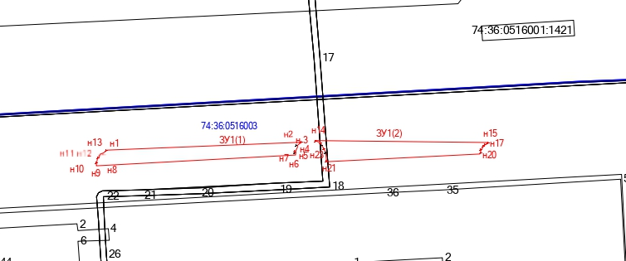
Масштаб: 1:1200
Система координат МСК-74
Условные обозначения:
:ЗУ1(1) | - обозначение образуемого земельного участка;
 | - граница образуемого земельного участка;
- существующая часть границы, имеющиеся в ЕГРН сведения о которой
достаточны для определения ее местоположения;
 | - граница кадастрового квартала;
н1 | - обозначение характерной точки границы образуемого земельного участка;
:44 | - кадастровый номер земельного участка, сведения о котором содержатся  в ЕГРН;
74:36:0516003 | - обозначение номера кадастрового квартала.
Платная парковка № 53

Местоположение объекта: город Челябинск, Центральный район, проспект Ленина, 87.
Площадь земельного участка: 159 кв. м.
Количество парковочных мест: 7 машиномест.
Количество парковочных мест для размещения транспортных средств лиц с ограниченными возможностями здоровья (инвалидов): 1 машиноместо.
Обозначение характерных точек границы | Координаты, м |  | Горизонтальное положение, м
Обозначение характерных точек границы | X | Y | Горизонтальное положение, м
н1 | 605657.83 | 2321309.17 | 34.85
н2 | 605659.80 | 2321343.96 | 1.20
н3 | 605659.20 | 2321345.00 | 0.81
н4 | 605658.49 | 2321345.38 | 3.39
н5 | 605655.13 | 2321345.85 | 32.56
н6 | 605653.28 | 2321313.34 | 0.57
н7 | 605653.85 | 2321313.30 | 0.84
н8 | 605654.63 | 2321313.00 | 0.68
н9 | 605655.21 | 2321312.65 | 0.91
н10 | 605655.94 | 2321312.10 | 1.39
н11 | 605656.96 | 2321311.16 | 1.41
н12 | 605657.67 | 2321309.94 | 0.79
н1 | 605657.83 | 2321309.17 | 0.00
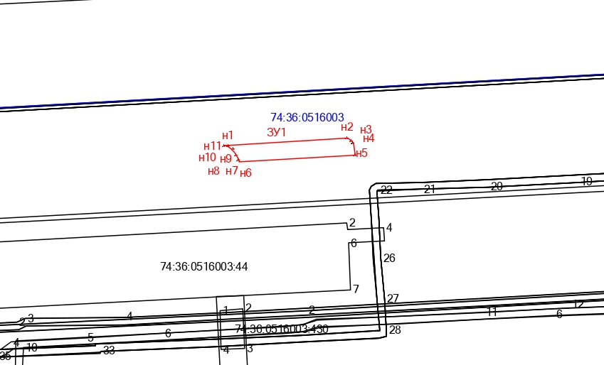
Масштаб: 1:1000
Система координат МСК-74
Условные обозначения:
:ЗУ1 | - обозначение образуемого земельного участка;
 | - граница образуемого земельного участка;
- существующая часть границы, имеющиеся в ЕГРН сведения о которой
достаточны для определения ее местоположения;
 | - граница кадастрового квартала;
н1 | - обозначение характерной точки границы образуемого земельного участка;
:44 | - кадастровый номер земельного участка, сведения о котором содержатся  в ЕГРН;
74:36:0516003 | - обозначение номера кадастрового квартала,
Платная парковка № 54

Местоположение объекта: город Челябинск, Центральный район, проспект Ленина, 85, 87 (противоположная сторона).
Площадь земельного участка: 700 кв. м.
Количество парковочных мест: 50 машиномест.
Количество парковочных мест для размещения транспортных средств лиц с ограниченными возможностями здоровья (инвалидов): 5 машиномест.
Обозначение характерных точек границы | Координаты, м |  | Горизонтальное положение, м
Обозначение характерных точек границы | X | Y | Горизонтальное положение, м
н1 | 605683.79 | 2321229.66 | 207.15
н2 | 605694.97 | 2321436.51 | 0.76
н3 | 605694.28 | 2321436.83 | 0.57
н4 | 605693.84 | 2321437.19 | 0.94
н5 | 605693.12 | 2321437.80 | 0.87
н6 | 605692.63 | 2321438.52 | 1.72
н7 | 605691.87 | 2321440.06 | 214.45
н8 | 605680.19 | 2321225.93 | 2.59
н9 | 605681.21 | 2321228.31 | 0.63
н10 | 605681.79 | 2321228.56 | 2.28
н1 | 605683.79 | 2321229.66 | 0.00
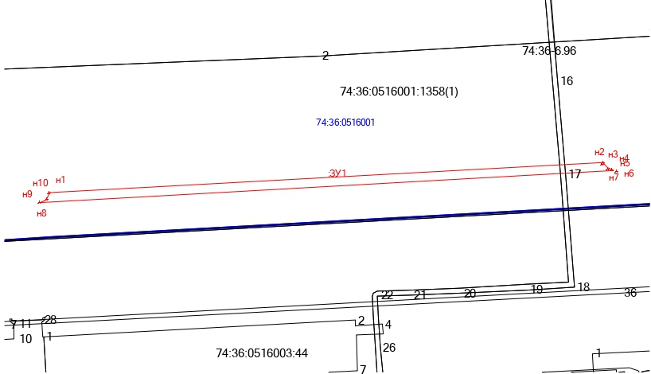
Масштаб: 1:1400
Система координат МСК-74
Условные обозначения:
:ЗУ1 | - обозначение образуемого земельного участка;
 | - граница образуемого земельного участка;
- существующая часть границы, имеющиеся в ЕГРН сведения
о которой достаточны для определения ее местоположения;
 | - граница кадастрового квартала;
н1 | - обозначение характерной точки границы образуемого земельного участка;
:1358(1) | - кадастровый номер земельного участка, сведения о котором содержатся  в ЕГРН;
74:36:00516001 | - обозначение номера кадастрового квартала.

Платная парковка № 55

Местоположение объекта: город Челябинск, Советский район, Привокзальная площадь, 1.
Площадь земельного участка: 7036 кв. м.
Количество парковочных мест: 208 машиномест.
Количество парковочных мест для размещения транспортных средств лиц с ограниченными возможностями здоровья (инвалидов): 21 машиноместо.
Обозначение характерных точек границы | Координаты, м |  | Горизонтальное проложение, м
Обозначение характерных точек границы | X | Y | Горизонтальное проложение, м
н1 | 603776.55 | 2324398.59 | 57.13
н2 | 603759.16 | 2324453.01 | 123.13
н3 | 603641.69 | 2324416.09 | 11.47
н4 | 603645.56 | 2324405.30 | 46.70
н5 | 603661.34 | 2324361.35 | 121.08
н1 | 603776.55 | 2324398.59 | 0.00
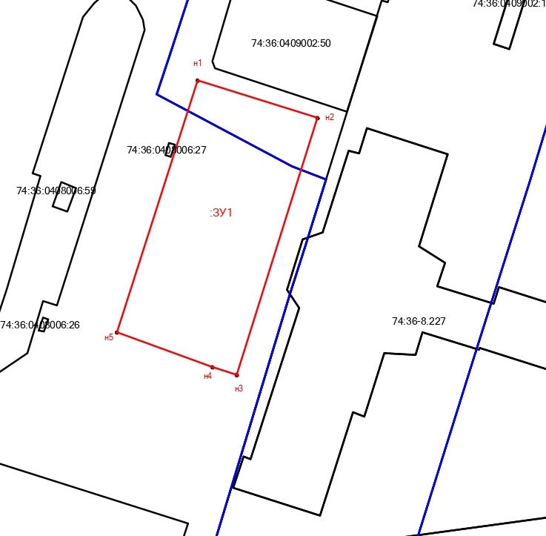
Масштаб: 1:1500
Система координат МСК-74
Условные обозначения:
:ЗУ1 | - обозначение образуемого земельного участка;
 | - граница образуемого земельного участка;
- существующая часть границы, имеющиеся в ЕГРН сведения о которой
достаточны для определения ее местоположения;
 | - граница кадастрового квартала;
н1 | - обозначение характерной точки границы образуемого земельного участка;
:27 | - кадастровый номер земельного участка, сведения о котором содержатся  в ЕГРН;
74:36:0408006 | - обозначение номера кадастрового квартала.

Платная парковка № 56

Местоположение объекта: город Челябинск, Советский район, Привокзальная площадь (Синегорье).
Площадь земельного участка: 2129 кв. м.
Количество парковочных мест: 98 машиномест.
Количество парковочных мест для размещения транспортных средств лиц с ограниченными возможностями здоровья (инвалидов): 10 машиномест.
Обозначение характерных точек границы | Координаты, м |  | Горизонтальное проложение, м
Обозначение характерных точек границы | X | Y | Горизонтальное проложение, м
н1 | 603639.82 | 2324354.12 | 15.06
н2 | 603635.55 | 2324368.57 | 15.06
н3 | 603629.85 | 2324382.51 | 7.98
н4 | 603625.30 | 2324389.08 | 2.77
н5 | 603623.31 | 2324391.00 | 10.48
н6 | 603614.07 | 2324395.95 | 11.18
н7 | 603602.99 | 2324397.46 | 21.96
н8 | 603581.04 | 2324397.46 | 58.25
н9 | 603598.74 | 2324341.97 | 42.84
н1 | 603639.82 | 2324354.12 | 0.00
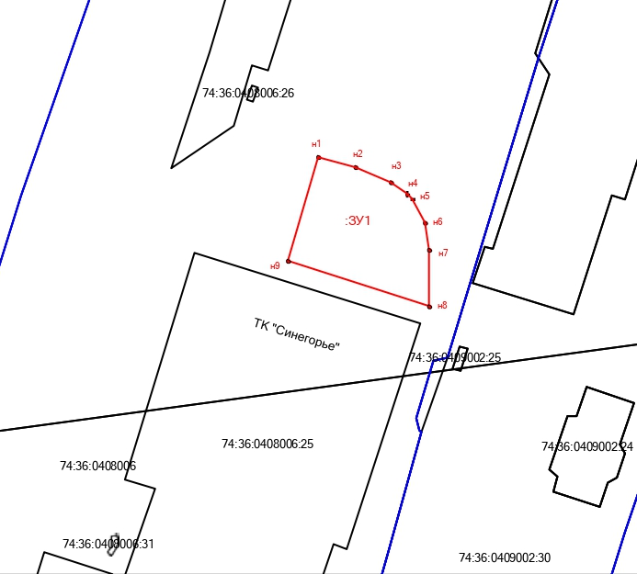
Масштаб: 1:1500
Система координат МСК-74
Условные обозначения:
:ЗУ1 | - обозначение образуемого земельного участка;
 | - граница образуемого земельного участка;
- существующая часть границы, имеющиеся в ЕГРН сведения о которой
достаточны для определения ее местоположения;
 | - граница кадастрового квартала;
н1 | - обозначение характерной точки границы образуемого земельного участка;
:25 | - кадастровый номер земельного участка, сведения о котором содержатся  в ЕГРН;
74:36:0408006 | - обозначение номера кадастрового квартала.

Платная парковка № 57

Месторасположение объекта: город Челябинск, Советский район, проспект Ленина, 49.
Площадь земельного участка: 280 кв. м.
Количество парковочных мест: 10 машиномест.
Количество парковочных мест для размещения транспортных средств лиц с ограниченными возможностями здоровья (инвалидов): 1 машиноместо.
Обозна чение харак терных точек границ | Координаты, м |  | Горизон тальное проло жение, м | Обозна чение харак терных точек границ | Координаты, м |  | Горизон тальное проло жение, м
Обозна чение харак терных точек границ | Х | Y | Горизон тальное проло жение, м | Обозна чение харак терных точек границ | Х | Y | Горизон тальное проло жение, м
н1 | 605798.27 | 2323987.99 | 3.60 | н20 | 605791.76 | 2323938.09 | 1.50
н2 | 605796.61 | 2323984.80 | 3.80 | н21 | 605790.31 | 2323938.49 | 6.70
н3 | 605793.01 | 2323983.58 | 6.71 | н22 | 605790.04 | 2323931.80 | 2.52
н4 | 605792.53 | 2323976.89 | 2.50 | н23 | 605792.55 | 2323931.60 | 2.70
н5 | 605795.03 | 2323976.81 | 6.80 | н24 | 605792.39 | 2323928.90 | 2.42
н6 | 605794.64 | 2323970.02 | 2.45 | н25 | 605789.97 | 2323929.04 | 3.44
н7 | 605792.20 | 2323970.18 | 13.34 | н26 | 605789.71 | 2323925.61 | 2.48
н8 | 605791.44 | 2323956.86 | 2.50 | н27 | 605792.18 | 2323925.42 | 2.27
н9 | 605793.93 | 2323956.68 | 5.16 | н28 | 605792.11 | 2323923.15 | 2.48
н10 | 605793.54 | 2323951.53 | 2.42 | н29 | 605789.64 | 2323923.42 | 2.28
н11 | 605791.12 | 2323951.64 | 1.91 | н30 | 605789.49 | 2323921.14 | 2.51
н12 | 605791.11 | 2323949.73 | 2.91 | н31 | 605792.00 | 2323921.02 | 1.79
н13 | 605793.79 | 2323948.59 | 1.85 | н32 | 605791.90 | 2323919.23 | 2.53
н14 | 605794.97 | 2323947.17 | 2.16 | н33 | 605789.37 | 2323919.38 | 1.89
н15 | 605795.37 | 2323945.05 | 1.96 | н34 | 605789.30 | 2323917.49 | 2.44
н16 | 605794.83 | 2323943.17 | 1.32 | н35 | 605791.54 | 2323916.52 | 2.72
н17 | 605794.01 | 2323942.13 | 1.12 | н36 | 605793.31 | 2323914.45 | 3.31
н18 | 605793.01 | 2323941.62 | 3.57 | н37 | 605794.32 | 2323911.30 | 76.79
н19 | 605792.86 | 2323938.05 | 1.10 | н1 | 605798.27 | 2323987.99 | 0.00
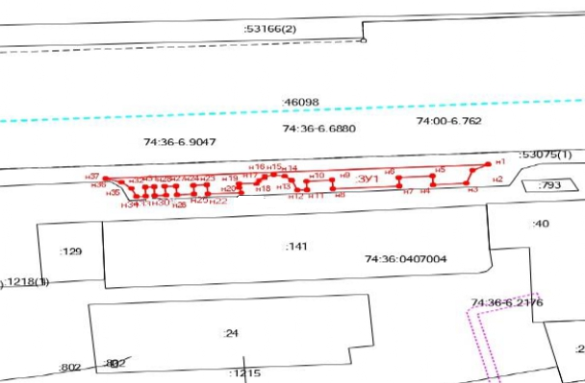
Масштаб 1:700
Система координат МСК-74
Условные обозначения:
:ЗУ1 | - обозначение образуемого земельного участка;
 | - граница образуемого земельного участка;
- существующая часть границы, имеющиеся в ЕГРН сведения о которой
достаточны для определения ее местоположения;
 | - граница кадастрового квартала;
н1 | - обозначение характерной точки границы образуемого земельного участка;
:24 | - кадастровый номер земельного участка, сведения о котором содержатся  в ЕГРН;
74:36:0407004 | - обозначение номера кадастрового квартала.

Платная парковка № 58

Месторасположение объекта: город Челябинск, Центральный район, улица Красная, 48 (противоположная сторона).
Площадь земельного участка: 334 кв. м.
Количество парковочных мест: 20 машиномест.
Количество парковочных мест для размещения транспортных средств лиц с ограниченными возможностями здоровья (инвалидов): 2 машиноместа.
Обозначение характерных точек границы | Координаты, м |  | Горизонтальное проложение, м
Обозначение характерных точек границы | X | Y | Горизонтальное проложение, м
н1 | 605365.69 | 2323072.70 | 1.39
н2 | 605364.78 | 2323073.75 | 2.10
н3 | 605363.74 | 2323075.57 | 2.65
н4 | 605362.85 | 2323078.07 | 63.81
н5 | 605299.13 | 2323081.48 | 1.84
н6 | 605299.03 | 2323079.64 | 3.32
н7 | 605297.82 | 2323076.55 | 67.98
н1 | 605365.69 | 2323072.70 | 0.00
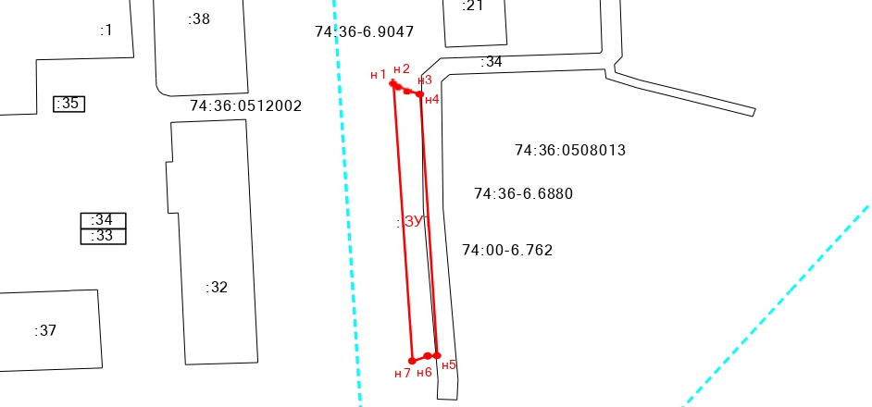
Масштаб 1:1000
Система координат МСК-74
Условные обозначения:
:ЗУ1 |  | - обозначение образуемого земельного участка;
 |  | - граница образуемого земельного участка;
- существующая часть границы, имеющиеся в ЕГРН сведения о которой
достаточны для определения ее местоположения;
 |  | - граница кадастрового квартала;
 |  | - граница зон с особыми условиями использования территории;
н1 |  | - обозначение характерной точки границы образуемого земельного участка;
:34 | - кадастровый номер земельного участка, сведения о котором содержатся  в ЕГРН;
74:36:0508013 | - обозначение номера кадастрового квартала;

Платная парковка № 59

Местоположение объекта: город Челябинск, Центральный район, улица Елькина, 43.
Площадь земельного участка: 274 кв. м.
Количество парковочных мест: 8 машиномест.
Количество парковочных мест для размещения транспортных средств лиц с ограниченными возможностями здоровья (инвалидов): 1 машиноместо.
Обозначение характерных точек границы | Координаты, м |  | Горизонтальное положение, м
Обозначение характерных точек границы | X | Y | Горизонтальное положение, м
н1 | 606034.60 | 2323345.00 | 3.93
н2 | 606032.73 | 2323348.46 | 14.69
н3 | 606018.32 | 2323351.33 | 14.21
н4 | 606004.12 | 2323351.78 | 28.02
н5 | 605976.10 | 2323351.54 | 4.11
н6 | 605974.13 | 2323347.93 | 60.54
н1 | 606034.60 | 2323345.00 | 0.00
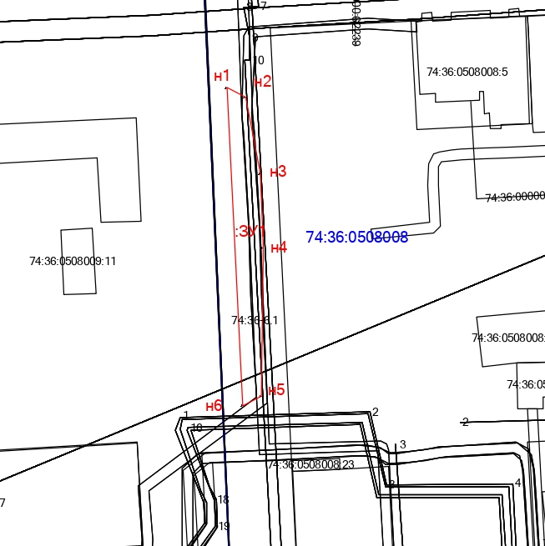
Масштаб: 1:700
Система координат МСК-74
Условные обозначения:
:ЗУ1 | - обозначение образуемого земельного участка;
 | - граница образуемого земельного участка;
- существующая часть границы, имеющиеся в ЕГРН сведения о которой
достаточны для определения ее местоположения;
 | - граница кадастрового квартала;
н1 | - обозначение характерной точки границы образуемого земельного участка;
:459 | - кадастровый номер земельного участка, сведения о котором содержатся  в ЕГРН;
74:36:0508008 | - обозначение номера кадастрового квартала.

Платная парковка № 60

Местоположение объекта: город Челябинск, Центральный район, улица Елькина, 43 (противоположная сторона).
Площадь земельного участка: 73 кв. м.
Количество парковочных мест: 5 машиномест.
Количество парковочных мест для размещения транспортных средств лиц с ограниченными возможностями здоровья (инвалидов): 2 машиноместа.
Обозначение характерных точек границы | Координаты, м |  | Горизонтальное положение, м
Обозначение характерных точек границы | X | Y | Горизонтальное положение, м
н1 | 606040.97 | 2323333.50 | 3.33
н2 | 606042.42 | 2323336.50 | 0.41
н3 | 606042.70 | 2323336.80 | 0.69
н4 | 606043.35 | 2323337.02 | 21.09
н5 | 606022.27 | 2323337.76 | 3.97
н6 | 606022.75 | 2323333.82 | 18.22
н1 | 606040.97 | 2323333.50 | 0.00
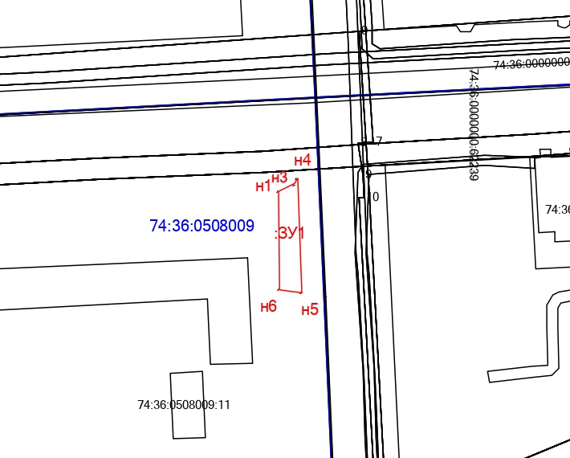
Масштаб: 1:700
Система координат МСК-74
Условные обозначения:
:ЗУ1 | - обозначение образуемого земельного участка;
 | - граница образуемого земельного участка;
- существующая часть границы, имеющиеся в ЕГРН сведения о которой
достаточны для определения ее местоположения;
 | - граница кадастрового квартала;
н1 | - обозначение характерной точки границы образуемого земельного участка;
:459 | - кадастровый номер земельного участка, сведения о котором содержатся  в ЕГРН;
74:36:0508009 | - обозначение номера кадастрового квартала.

Платная парковка № 61

Местоположение объекта: город Челябинск, Центральный район, улица Цвиллинга, 41 (ЖД поликлиника).
Площадь земельного участка: 209 кв. м.
Количество парковочных мест: 11 машиномест.
Количество парковочных мест для размещения транспортных средств лиц с ограниченными возможностями здоровья (инвалидов): 2 машиноместа.
Обозначение характерных точек границы | Координаты, м |  | Горизонтальное положение, м
Обозначение характерных точек границы | X | Y | Горизонтальное положение, м
н1 | 605426.01 | 2323895.24 | 2.03
н2 | 605426.07 | 2323897.27 | 103.55
н3 | 605322.64 | 2323902.30 | 2.01
н4 | 605322.59 | 2323900.29 | 103.54
н1 | 605426.01 | 2323895.24 | 0.00
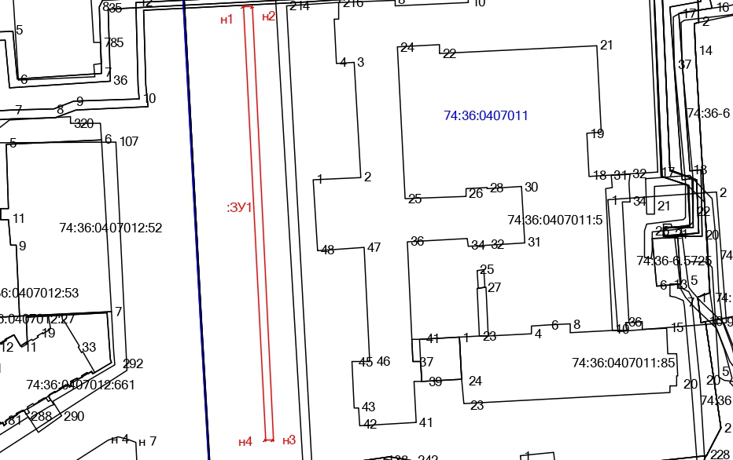
Масштаб: 1:1500
Система координат МСК-74
Условные обозначения:
:ЗУ1 | - обозначение образуемого земельного участка;
 | - граница образуемого земельного участка;
- существующая часть границы, имеющиеся в ЕГРН сведения о которой
достаточны для определения ее местоположения;
 | - граница кадастрового квартала;
н1 | - обозначение характерной точки границы образуемого земельного участка;
:5 | - кадастровый номер земельного участка, сведения о котором содержатся  в ЕГРН;
74:36:0407011 | - обозначение номера кадастрового квартала.

Платная парковка № 62

Месторасположение объекта: город Челябинск, Советский район, проспект Ленина, 52 (со стороны улицы Цвиллинга).
Площадь земельного участка: 268 кв. м.
Количество парковочных мест: 12 машиномест.
Количество парковочных мест для размещения транспортных средств лиц с ограниченными возможностями здоровья (инвалидов): 2 машиноместа.
Обозначение характерных точек границы | Координаты, м |  | Горизонтальное проложение, м
Обозначение характерных точек границы | X | Y | Горизонтальное проложение, м
н1 | 605892.70 | 2323719.38 | 2.61
н2 | 605890.76 | 2323721.12 | 3.29
н3 | 605890.06 | 2323724.33 | 22.87
н4 | 605867.23 | 2323725.60 | 28.04
н5 | 605839.22 | 2323726.90 | 2.25
н6 | 605838.17 | 2323724.91 | 3.45
н7 | 605836.18 | 2323722.09 | 56.58
н1 | 605892.70 | 2323719.38 | 0.00
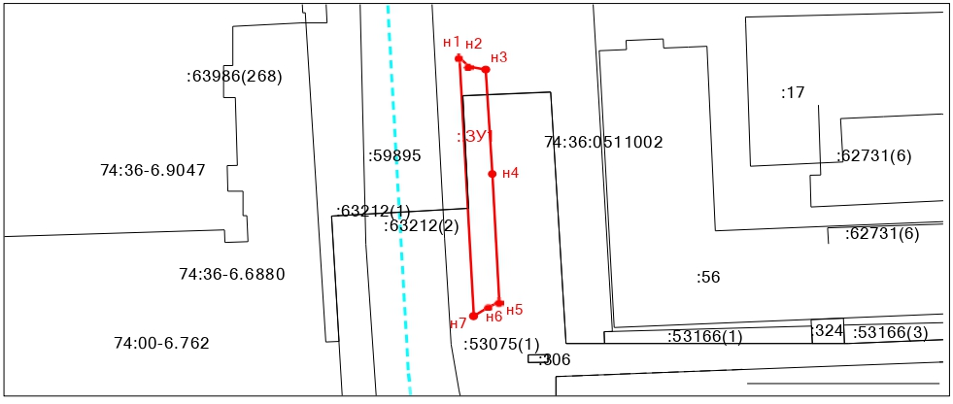
Масштаб: 1:1000
Система координат МСК-74
Условные обозначения:
:ЗУ1 | - обозначение образуемого земельного участка;
 | - граница образуемого земельного участка;
- существующая часть границы, имеющиеся в ЕГРН сведения о которой
достаточны для определения ее местоположения;
 | - граница кадастрового квартала;
н1 | - обозначение характерной точки границы образуемого земельного  участка;
:53075 | - кадастровый номер земельного участка, сведения о котором содержатся  в ЕГРН;
74:36:0511002 | - обозначение номера кадастрового квартала.

Платная парковка № 63

Месторасположение объекта: город Челябинск, Центральный район, улица Васенко, 43.
Площадь земельного участка: 375 кв. м.
Количество парковочных мест: 15 машиномест.
Количество парковочных мест для размещения транспортных средств лиц с ограниченными возможностями здоровья (инвалидов): 1 машиноместо.
Обозначение характерных точек границы | Координаты, м |  | Горизонтальное проложение, м
Обозначение характерных точек границы | X | Y | Горизонтальное проложение, м
н1 | 606026.71 | 2323191.84 | 4.86
н2 | 606025.88 | 2323196.63 | 77.54
н3 | 605948.45 | 2323200.81 | 5.19
н4 | 605946.15 | 2323196.16 | 80.68
н1 | 606026.71 | 2323191.84 | 0.00
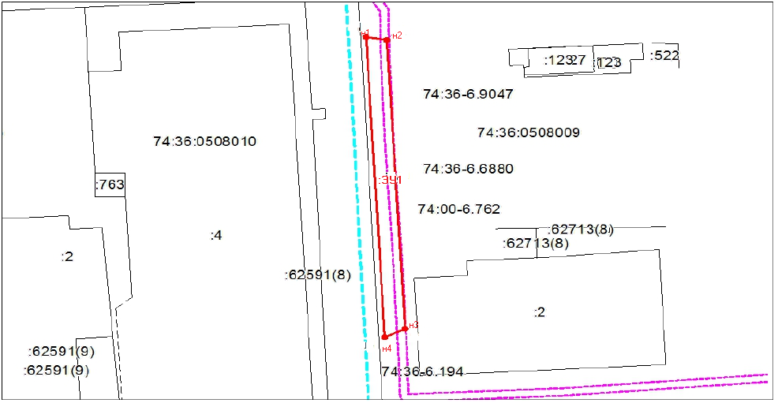
Масштаб: 1:1000
Система координат МСК-74
Условные обозначения:
:ЗУ1 | - обозначение образуемого земельного участка;
 | - граница образуемого земельного участка;
- существующая часть границы, имеющиеся в ЕГРН сведения о которой
достаточны для определения ее местоположения;
 | - граница кадастрового квартала;
н1 | - обозначение характерной точки границы образуемого земельного  участка;
:2 | - кадастровый номер земельного участка, сведения о котором содержатся  в ЕГРН;
74:36:0508009 | - обозначение номера кадастрового квартала.

Платная парковка № 64

Месторасположение объекта: город Челябинск, Центральный район, улица Васенко, 43 (противоположная сторона).
Площадь земельного участка: 549 кв. м.
Количество парковочных мест: 18 машиномест.
Количество парковочных мест для размещения транспортных средств лиц с ограниченными возможностями здоровья (инвалидов): 1 машиноместо.
Обозначение характерных точек границы | Координаты, м |  | Горизонтальное проложение, м
Обозначение характерных точек границы | X | Y | Горизонтальное проложение, м
н1 | 606030.87 | 2323179.06 | 4.89
н2 | 606031.24 | 2323183.94 | 109.86
н3 | 605921.56 | 2323190.22 | 2.04
н4 | 605923.44 | 2323189.44 | 1.69
н5 | 605924.36 | 2323188.02 | 3.36
н6 | 605924.68 | 2323184.68 | 106.34
н1 | 606030.87 | 2323179.06 | 0.00
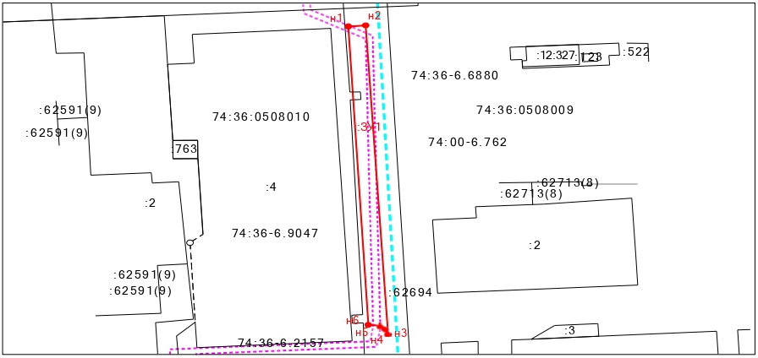
Масштаб 1:1200
Система координат МСК-74
Условные обозначения:
:ЗУ1 | - обозначение образуемого земельного участка;
 | - граница образуемого земельного участка;
- существующая часть границы, имеющиеся в ЕГРН сведения о которой
достаточны для определения ее местоположения;
 | - граница кадастрового квартала;
 | - граница зон с особыми условиями использования территории;
н1 | - обозначение характерной точки границы образуемого земельного участка;
:4 |  | - кадастровый номер земельного участка, сведения о котором содержатся  в ЕГРН;
74:36:0508010 |  | - обозначение номера кадастрового квартала.

Платная парковка № 65

Местоположение объекта: город Челябинск, Центральный район, улица Цвиллинга, 13.
Площадь земельного участка: 77 кв. м.
Количество парковочных мест: 3 машиноместа.
Количество парковочных мест для размещения транспортных средств лиц с ограниченными возможностями здоровья (инвалидов): 1 машиноместо.
Обозначение характерных точек границы | Координаты, м |  | Горизонтальное проложение, м
Обозначение характерных точек границы | X | Y | Горизонтальное проложение, м
н1 | 606482.97 | 2323687.20 | 3.64
н2 | 606482.87 | 2323690.84 | 25.64
н3 | 606457.25 | 2323691.76 | 0.88
н4 | 606457.20 | 2323690.88 | 1.77
н5 | 606457.98 | 2323689.29 | 25.08
н1 | 606482.97 | 2323687.20 | 0.00
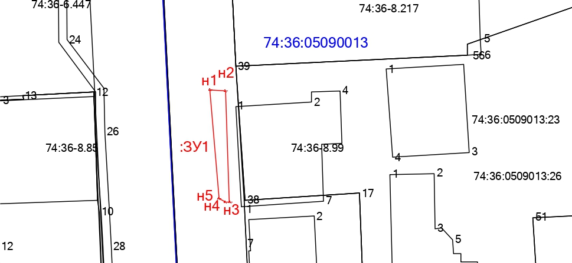
Масштаб: 1:800
Система координат МСК-74
Условные обозначения:
:ЗУ1 | - обозначение образуемого земельного участка;
 | - граница образуемого земельного участка;
- существующая часть границы, имеющиеся в ЕГРН сведения о которой
достаточны для определения ее местоположения;
 | - граница кадастрового квартала;
н1 | - обозначение характерной точки границы образуемого земельного участка;
:23 | - кадастровый номер земельного участка, сведения о котором содержатся  в ЕГРН;
74:36:05090013 | - обозначение номера кадастрового квартала.

Платная парковка № 66

Местоположение объекта: город Челябинск, Центральный район, улица Пушкина, 58.
Площадь земельного участка: 149 кв. м.
Количество парковочных мест: 11 машиномест.
Количество парковочных мест для размещения транспортных средств лиц с ограниченными возможностями здоровья (инвалидов): 1 машиноместо.
Обозначение характерных точек границы | Координаты, м |  | Горизонтальное положение, м
Обозначение характерных точек границы | X | Y | Горизонтальное положение, м
н1 | 605779.16 | 2324018.04 | 5.93
н2 | 605779.02 | 2324023.97 | 28.16
н3 | 605750.88 | 2324025.09 | 5.70
н4 | 605753.21 | 2324019.89 | 26.02
н1 | 605779.16 | 2324018.04 | 0.00
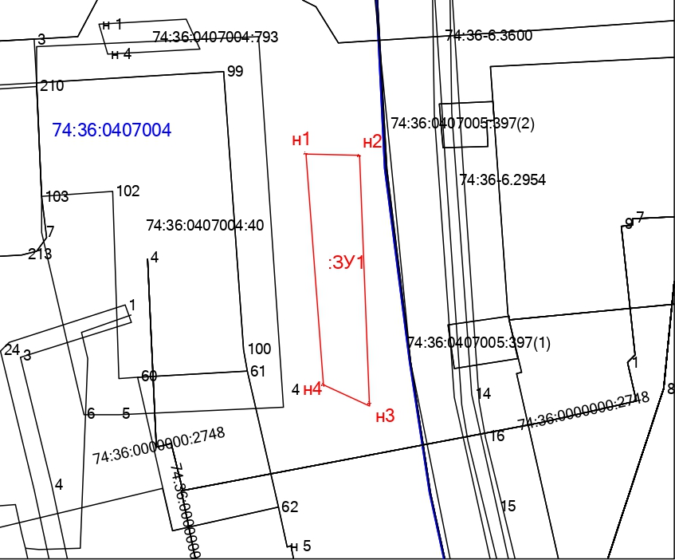
Масштаб: 1:500
Система координат МСК-74
Условные обозначения
:ЗУ1 | - обозначение образуемого земельного участка;
 | - граница образуемого земельного участка;
- существующая часть границы, имеющиеся в ЕГРН сведения о которой
достаточны для определения ее местоположения;
 | - граница кадастрового квартала;
н1 | - обозначение характерной точки границы образуемого земельного участка;
:459 | - кадастровый номер земельного участка, сведения о котором содержатся  в ЕГРН;
74:36:0407004 | - обозначение номера кадастрового квартала.

Платная парковка № 67

Местоположение объекта: город Челябинск, Центральный район, улица Пушкина, 60.
Площадь земельного участка: 94 кв. м.
Количество парковочных мест: 2 машиноместа.
Количество парковочных мест для размещения транспортных средств лиц с ограниченными возможностями здоровья (инвалидов): 1 машиноместо.
Обозначение характерных точек границы | Координаты, м |  | Горизонтальное положение, м
Обозначение характерных точек границы | X | Y | Горизонтальное положение, м
н1 | 605727.08 | 2324023.93 | 4.09
н2 | 605728.00 | 2324027.92 | 2.85
н3 | 605730.35 | 2324029.54 | 14.59
н4 | 605716.11 | 2324032.72 | 5.67
н5 | 605710.45 | 2324032.48 | 1.34
н6 | 605711.01 | 2324031.26 | 8.75
н7 | 605717.87 | 2324025.83 | 9.40
н1 | 605727.08 | 2324023.93 | 0.00
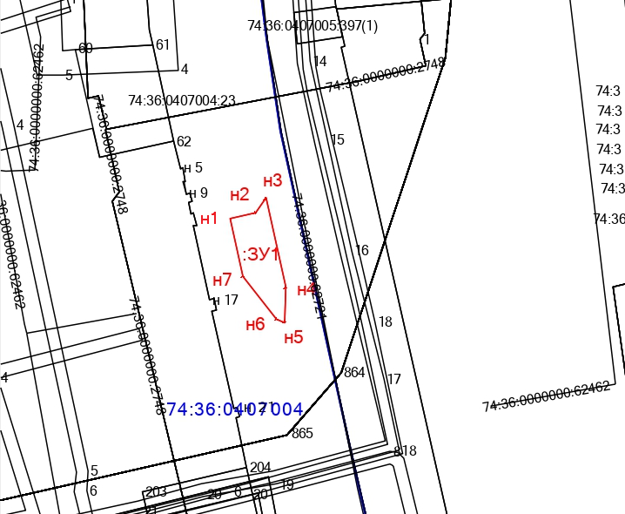
Масштаб: 1:700
Система координат МСК-74
Условные обозначения:
:ЗУ1 | - обозначение образуемого земельного участка;
 | - граница образуемого земельного участка;
- существующая часть границы, имеющиеся в ЕГРН сведения о которой
достаточны для определения ее местоположения;
 | - граница кадастрового квартала;
н1 | - обозначение характерной точки границы образуемого земельного участка;
:459 | - кадастровый номер земельного участка, сведения о котором содержатся  в ЕГРН;
74:36:0507004 | - обозначение номера кадастрового квартала.

Платная парковка № 68

Местоположение объекта: город Челябинск, Центральный район, улица Пушкина, 60.
Площадь земельного участка: 155 кв. м.
Количество парковочных мест: 3 машиноместа.
Количество парковочных мест для размещения транспортных средств лиц с ограниченными возможностями здоровья (инвалидов): 0.
Обозначение характерных точек границы | Координаты, м |  | Горизонтальное положение, м
Обозначение характерных точек границы | X | Y | Горизонтальное положение, м
н1 | 605706.25 | 2324029.80 | 2.53
н2 | 605706.88 | 2324032.25 | 1.75
н3 | 605707.56 | 2324033.86 | 9.32
н4 | 605698.62 | 2324036.49 | 4.86
н5 | 605698.49 | 2324031.63 | 7.97
н1 | 605706.25 | 2324029.80 | 0.00
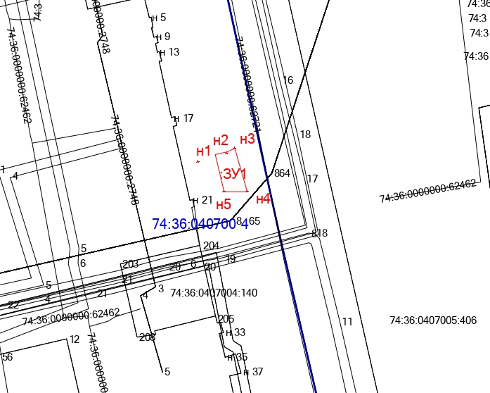
Масштаб: 1:700
Система координат МСК-74
Условные обозначения:
:ЗУ1 | - обозначение образуемого земельного участка;
 | - граница образуемого земельного участка;
- существующая часть границы, имеющиеся в ЕГРН сведения о которой
достаточны для определения ее местоположения;
 | - граница кадастрового квартала;
н1 | - обозначение характерной точки границы образуемого земельного участка;
:459 | - кадастровый номер земельного участка, сведения о котором содержатся  в ЕГРН;
74:36:0407004 | - обозначение номера кадастрового квартала.

Платная парковка № 69

Местоположение объекта: город Челябинск, Центральный район, улица Пушкина, 60А.
Площадь земельного участка: 67 кв. м.
Количество парковочных мест: 4 машиноместа.
Количество парковочных мест для размещения транспортных средств лиц с ограниченными возможностями здоровья (инвалидов): 1 машиноместо.
Обозначение характерных точек границы | Координаты, м |  | Горизонтальное положение, м
Обозначение характерных точек границы | X | Y | Горизонтальное положение, м
н1 | 605683.77 | 2324038.30 | 13.71
н2 | 605670.54 | 2324041.88 | 4.91
н3 | 605668.96 | 2324037.23 | 14.19
н4 | 605682.70 | 2324033.70 | 4.72
н1 | 605683.77 | 2324038.30 | 0.00
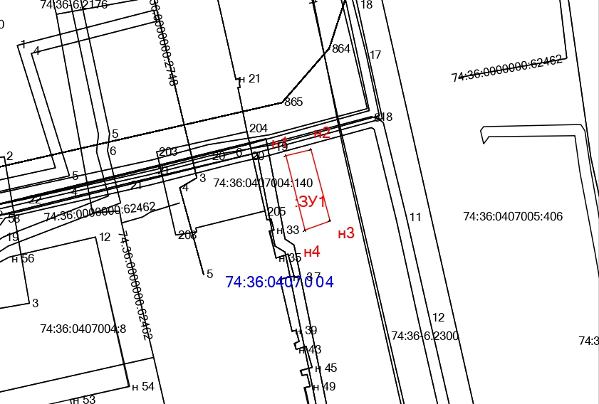
Масштаб: 1:700
Система координат МСК-74
Условные обозначения:
:ЗУ1 | - обозначение образуемого земельного участка;
 | - граница образуемого земельного участка;
- существующая часть границы, имеющиеся в ЕГРН сведения
о которой достаточны для определения ее местоположения;
 | - граница кадастрового квартала;
н1 | - обозначение характерной точки границы образуемого земельного участка;
:459 | - кадастровый номер земельного участка, сведения о котором содержатся  в ЕГРН;
74:36:0407004 | - обозначение номера кадастрового квартала.

Платная парковка № 70

Местоположение объекта: город Челябинск, Центральный район, улица Пушкина, 65.
Площадь земельного участка: 407 кв. м.
Количество парковочных мест: 16 машиномест.
Количество парковочных мест для размещения транспортных средств лиц с ограниченными возможностями здоровья (инвалидов): 2 машиноместа.
Обозначение характерных точек границы | Координаты, м |  | Горизонтальное положение, м
Обозначение характерных точек границы | X | Y | Горизонтальное положение, м
:ЗУ1(1)
н1 | 605752.26 | 2324034.25 | 3.25
н2 | 605753.41 | 2324037.29 | 85.55
н3 | 605670.34 | 2324057.75 | 4.49
н4 | 605670.38 | 2324053.26 | 84.06
н1 | 605752.26 | 2324034.25 | 0.00
:ЗУ1(2)
н5 | 605669.15 | 2324058.11 | 23.33
н6 | 605646.28 | 2324062.74 | 7.68
н7 | 605651.67 | 2324057.27 | 15.74
н8 | 605667.07 | 2324054.01 | 4.60
н5 | 605669.15 | 2324058.11 | 0.00
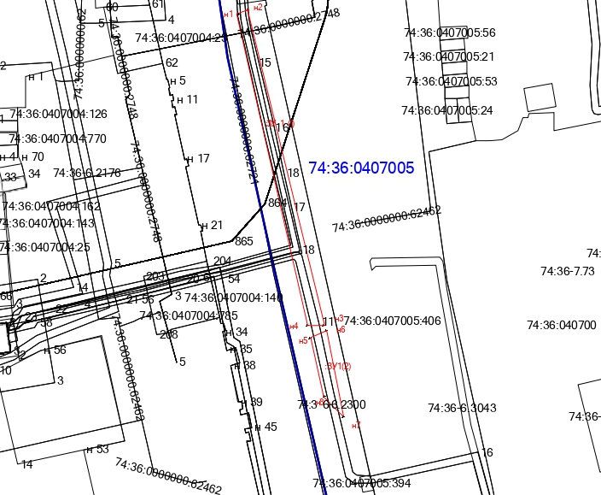
Масштаб: 1:1000
Система координат МСК-74
Условные обозначения:
:ЗУ1(1) | - обозначение образуемого земельного участка;
 | - граница образуемого земельного участка;
- существующая часть границы, имеющиеся в ЕГРН сведения о которой
достаточны для определения ее местоположения;
 | - граница кадастрового квартала;
н1 | - обозначение характерной точки границы образуемого земельного участка;
:459 | - кадастровый номер земельного участка, сведения о котором содержатся  в ЕГРН;
74:36:0407005 | - обозначение номера кадастрового квартала.

Платная парковка № 71

Местоположение объекта: город Челябинск, Центральный район, улица Пушкина, 62.
Площадь земельного участка: 234 кв. м.
Количество парковочных мест: 11 машиномест.
Количество парковочных мест для размещения транспортных средств лиц с ограниченными возможностями здоровья (инвалидов): 2 машиноместа.
Обозначение характерных точек границы | Координаты, м |  | Горизонтальное положение, м
Обозначение характерных точек границы | X | Y | Горизонтальное положение, м
н1 | 605615.28 | 2324047.70 | 7.45
н2 | 605616.85 | 2324054.98 | 31.80
н3 | 605585.70 | 2324061.38 | 7.24
н4 | 605584.17 | 2324054.30 | 31.80
н1 | 605615.28 | 2324047.70 | 0.00
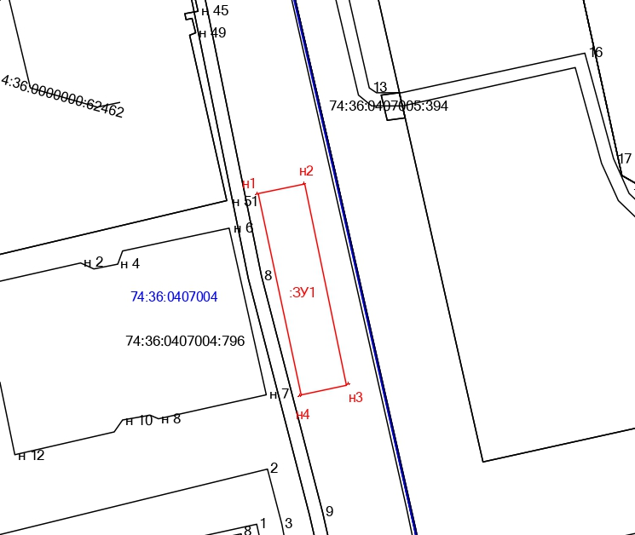
Масштаб: 1:700
Система координат МСК-74
Условные обозначения:
:ЗУ1 | - обозначение образуемого земельного участка;
 | - граница образуемого земельного участка;
- существующая часть границы, имеющиеся в ЕГРН сведения о которой
достаточны для определения ее местоположения;
 | - граница кадастрового квартала;
н1 | - обозначение характерной точки границы образуемого земельного участка;
:459 | - кадастровый номер земельного участка, сведения о котором содержатся  в ЕГРН;
74:36:0407004 | - обозначение номера кадастрового квартала.

Заместитель Главы города по дорожно-
транспортной инфраструктуре и цифровизации Д. В. Агеев

